UNIVERSIDADE FEDERAL DO CEARÁ

INSTITUTO DE CULTURA E ARTE

CURSO DE COMUNICAÇÃO SOCIAL

HABILITAÇÃO EM JORNALISMO

TRÂNSITOS DA FOTOGRAFIA CONTEMPORÂNEA: O DIALOGISMO COMO CONSTRUÇÃO NA OBRA WONDERLAND DE ALVARO LAIZ

TAÍS MARQUES MONTEIRO

FORTALEZA

2016
TAÍS MARQUES MONTEIRO

TRÂNSITOS DA FOTOGRAFIA CONTEMPORÂNEA: O DIALOGISMO COMO CONSTRUÇÃO NA OBRA WONDERLAND DE ALVARO LAIZ

Monografia apresentada ao Curso de Comunicação Social da Universidade Federal do Ceará, como requisito para obtenção do grau de Bacharel em Comunicação Social, habilitação em Jornalismo, sob orientação do Prof. Dr. Osmar Gonçalves dos Reis Filho.

FORTALEZA
2016

TAÍS MARQUES MONTEIRO

TRÂNSITOS DA FOTOGRAFIA CONTEMPORÂNEA: O DIALOGISMO COMO CONSTRUÇÃO NA OBRA WONDERLAND DE ALVARO LAIZ

Esta monografia foi submetida ao Curso de Comunicação Social da Universidade Federal do Ceará, como requisito parcial para a obtenção do título de Bacharel.

Aprovada em:

Banca Examinadora:

__________________________________________________

Prof. Dr. Osmar Gonçalves dos Reis Filho (Orientador)

Universidade Federal do Ceará (UFC)

__________________________________________________

Prof. Dr. Silas de Paula (Membro)

Universidade Federal do Ceará (UFC)

__________________________________________________

Prof. Dr. Henrique Codato (Membro)

Universidade Federal do Ceará

Fortaleza
2016

AGRADECIMENTOS

Aos meus pais, Mayreanne e Soares, por acreditarem, por me deixarem crescer, por entender meus anseios e assim, à sua própria maneira, proporcionarem os melhores momentos da minha vida.
A minha irmã, Vládia que sempre será meu maior laço de afetividade e também por me mostrar cada vez mais da humanidade que existe em cada um de nós.
À minha vó Guiomar, pelo apoio e força na certeza do vai dar tudo certo, minha filha.
À minhas tias, Carmolinda e Ana, por serem as melhores tias possíveis, pelo suporte, risadas e por adotarem o papel de verdadeiras mães.
À toda minha família, pela paciência, por compreender os momentos em que não pude estar junto mesmo querendo estar e pelas boas energias.
Ao Yuri por não soltar minha mão; caminhamos juntos, meu amor. À inexorável beleza de existir no mesmo espaço e tempo que você, serei sempre grata.
Ao Pedro Cândido por acreditar e buscar sempre me ajudar até quando eu não sabia como.
Ana, Julio, Natasha, Leandro, Monique, Fernando, Marcio, Rochelle, Flávio, Henrique, Luiz, Isac, Talles, Quinzim, Victor Ramalho, Fofão, Felipe, Jivago, Thiago Maia, Lau e muitos outros amigos que com corpos, corações e almas pulsam, dançam, gargalham, angustiam, sentem comigo. A vocês, só desejo o bem.
Às minhas origens oroense, aos livros e imagens por me permitirem ver o mundo de forma fantástica, o real é maravilhoso.
Aos professores, amigos, colegas, coordenadores que me auxiliaram durante a minha formação e fizeram parte da construção da pessoa que sou hoje.
Ao meu orientador, Osmar Gonçalves. Pela gentileza, amizade, paciência e por sempre me colocar as questões que preciso.

Las cosas tienen vida propia, todo es cuestión de despertarles el anima.

Cien Años de Soledad - G. García Márquez

RESUMO

O presente trabalho busca as questões dialógicas que perpassam a obra fotográfica Wonderland (2014) de Álvaro Laiz. Propomos uma reflexão, com base no conceito de fotografia expressão de André Rouillé, sobre as problemáticas de verdade, resistência, permanência e as potências existentes entre a coisa e a imagem, a partir da metodologia Análise Fotográfica de François Soulages. Para tal, investigamos 15 imagens da reportagem fotográfica em questão colocadas em encontro com os trabalhos de Alexandre Sequera, Diana Arbus e Robert Polidori. Procuramos compreender o lugar onde as imagens estão sendo produzidas na contemporaneidade, logo, encaramos a imagem como construção a partir de fatores infinitos, aos quais nunca contemplaremos por completo. Escolhemos, então, para este trabalho, explorar os limites de verdade em diálogo com a estética latino-americana do Real Maravilhoso, em contraponto ao conceito de documental imaginário de Kátia Lombardi, as questões de diálogo e proximidade na construção da imagem, presente na teoria de Rouillé, assim como as questões do Outro, os índios Warao, em consonância ao conceito de resistência de Didi-Huberman.

Palavras-chave: Imagem. Expressão. Diálogo.

SUMÁRIO

INTRODUÇÃO 10
Capítulo 1 – O Autor, A Verdade, O Diálogo 12
1.1 Sobre o Autor e a Fotografia Expressão 12
1.2 O Regime de Verdade e o Real Maravilhoso 18
1.2.1 Trânsitos com o conceito de Documentário Imaginário 23
1.3. Diálogo 26
1.4. Sobre o Outro 34
1.4.1. Índios Warao 34
1.4.2 . Resistir 38
Capítulo 2 – As fotografias 42
2.1. Retratos 43
2.2 A busca do Não-Desaparecimento 47
2.3 Vestígios 53
CONCLUSÃO 60

TABELA DE FIGURAS
Figura 1: Print da imagem do livro The Hunt (2015) retirado do site http://www.alvarolaiz.com/ 14

Figura 2: the acculturation is decreasing the acceptance amongst Warao of Tida Wenas. In some places like Kobueruna, heavily influenced by western culture and its set of values, some of them do not wear women clothes anymore to avoid being harrassed. 17

Figura 3 Legenda Original: Delta of Amacuro, esatern Venezuela, is one of the most inhopitable places in the world. since8.500years ago, Warao indians have turned its 20.000km of water canals and swamps intotheir home. Despite the strong acculturation they have suffered because of colonialism, Warao people have managed to keep their culture and way of life deeply rooted into this environment. 21

Figura 4: Legenda: Wisiratu or shaman invocationg the ancisnt spirits of jebus through tobacco's smoke 24

Figura 5: Adriane, 2005. Da série Nazaré do Mocajuba. 30

Figura 6: Legenda Original: Few hours after the decease, the family of a man with HIV is holding a wake over him in San Francisco de Guayo's shantytown, one of the pooerst of the entire Latin America. 32

Figura 7: . legenda original: girls playing volleyball at Murako village's court 33

Figura 8: Imagem de homem com o espírito do poderoso Kuai-mare, espírito que costuma andar na tribo com o rosto coberto e é responsável por alagamentos no delta do rio na floresta da tribo Warao. Foto: Alvaro Laiz, Wonderland 35

Figura 9: Legenda: Acoording to Warao Myths Kuai-mare was the name of a powerful spirit. It used to walk amongst Warao peope with its face coveres. Once a yeah it shows it, causing hurricanes and floodings all over the Delta. Teh wisiratu or haman of each sommunity is the responsible of keelping Kauai-Mare calmed. Many ancist cultures such Warao consider shamans to be the intermediaries among nature powers and humans. In pre-Columbian societies from South America ir was quite common to find out the most powerful shamans behave as two-spitis, and ever adopetd their opposite gender role. 37

Figura 10: Legenda: Andres, 39 years old Tida Wena in a tradicional warao dress beside his home. Ironically, the origin of this dresses is wing to capuchin monks who designed and spread the among the indians who were used to bem half naked. 40

Figura 11: - Legenda: Vicepresindent Maduro announcing Presindet Chaves's dead at Barakataina. Despite the acess to tecnology is really complicated deep in the swamps, Delta Amacuro is an area in wich Chavismo exercises a powerfull influence over Warao indians though TV. 41
Figura 12: Legenda da imagem: “Most Venezuelan has this romantic view of Delta. They believe here man and nature walk together in balance, but when I aarrived hete the only thing I found was people struggling to survive." Luis Ernesto de Mendoza, rural doctor 43

Figura 13: - Anão mexicano em seu quarto de hotel - 1970 / Gêmeas Identicas - Roselle, NY 1967 44

Figura 14: Legenda: Identity is not a static concept, but a fluent mixture of influences, both internal and externals, which conforms the way we face the world and how the world reflects this image to others. For Tida Wena, the warao world for trangeder, the identity is a matter of gender but also a cultural and ethnic issue. Sanse watches his reflection on an old mirror while combs his hair in Myrako village. Only women and trangender weat long hair among warao people. 46

Figura 15: Foto 8 da série Wonderland. Legenda original: Illness like HIV and TB have increased dramatically during the last years. Despites venezuelan government refuses to inform about the situation, independent NGO’s estimate that between 40 and 80% of warao. 49

Figura 16: Legenda Original: Many Warao consider the spirits of "jebus" who live i the forest are the cause of their fate. Despite the stonge influence of missions among them their beliefs still rule their world view on a very primary level. 50

Figura 17: . Legenda Original: In a environment as wet as the swamps of Orinoco Delta it makes no sense wearing clothes. It wasn't until the arriva of the missionaries who somehow forced them to leave their traditinal nomade way of life. Theyturned their politeisthic beliefs into christianism and began using clothes. 55

Figura 18: . Fotografia 27. Legenda Original: A view of an empty classroom of Barakataina's school: The lack of teachers and the fact that many of them are urged to help their family in the field are a huge handicap for the school attendance among Warao children. 56

Figura 19: Sala de aula, Pripyat, Ucrânia, 2001: “Não há retorno: adeus” 57

Figura 20: Legenda Original: Arsenio Beria's Identity card or "Cédula", a Tida Wena who lives in a small palafite village near by San Francisco de Guayo. Monitorization of Warao population has proved to be a challenge for the government, as many of them keep on with their nomadic costumes 58

Da coisa à imagem, o caminho nunca é reto. (Rouillé)

INTRODUÇÃO

No tempo contemporâneo, de uma sociedade da informação, existimos intercalados por imagens que são e coexistem com outras realidades. Rancière (2009), em O Destino das Imagens, aponta para uma imagem como um ser onipresente na contemporaneidade. O autor questiona um mundo em que as imagens passam a ser a realidade - um mundo em que as imagens e realidade se trançam, se confundem, são uma só.
É inevitável que a crença de uma fotografia do real sacramentada se dissolva a cada dia. Rouillé (2005, p.72) tenciona a fotografia a sair deste lugar de confinamento do referente ao colocar que "a fotografia, por documento que seja, não representa o real e não tem de fazê-lo; que ela não ocupa o lugar de uma coisa exterior; que ela não descreve. (...) ela fabrica o mundo, ela faz acontecer." Com a ideia de autonomia da imagem que não se atrele à representação do real nem obrigação de vestígio de real, mas de um processo de construção em variações com outros elementos, materiais ou imateriais, norteamos a pesquisa com a ideia de uma fotografia-expressão, cunhada por André Rouillé (2005), na investigação da reportagem fotográfica Wonderland (2014) de Álvaro Laiz.
Neste trabalho, as questões problematizadas a seguir serão da imagem ao encontro de questões de verdade, dialogia, resistência, permanência, entre outras potências do visível e do invisível. Para Laiz, Wonderland era para ser uma continuação, integrante de uma série sobre pessoas transgêneras, porém, acabou sendo algo a mais por possuir algo de fantástico.
Rouille (2005) procura ver a fotografia em uma tríade: o Autor, o Outro e a Escrita. Neste trabalho, a construção do elo entre o Autor e o Outro é o caminho para chegarmos em uma análise da Escrita. Durante este trabalho, tomaremos conhecimento de diversos pontos e potências presentes na fotografia de Wonderland (2014), porém escolhemos a dialogia entre Autor e o Outro como ponto culminante da análise. O objetivo é, a partir das relações entre o fotógrafo e o Outro, alçarmos uma análise da escrita fotográfica de Wonderland.
As questões que surgem neste trabalho são questões intimamente ligadas ao diálogo entre os dois - Autor e Outro: como a fotografia é construída a partir da relação entre o fotógrafo e os Warao, como uma estética própria de um lugar. O conceito de Real Maravilhoso, influencia na produção das imagens do fotógrafo espanhol, como as questões de resistência da tribo, influenciam a imagem produzida por Laiz, assim como a ânsia de permanência do fotógrafo influencia a imagem produzida.
Buscamos as questões da obra Wonderland com a metodologia Análise Fotográfica, de François Soulages. A proposta é de olhar a fotografia como um ser particular em um contexto específico, o da contemporaneidade, e nas relações sociais em sua construção, ou seja, na dialogia com o Outro.
Souslage (2010, p.16) nos coloca que o ponto de referência sempre será “as fotos e suas condições e modalidades de criação/produção.”. Para o autor, o confronto com a obra é primordial para a análise. O confronto, aqui, se dará de forma a entender Wonderland (2014) ao lançar o olhar sobre a obra a partir da relação entre o Outro e Laiz, a partir do constante trânsito entre os dois, abordaremos as questões da fotografia.
Wonderland (2014) contém, no total, 32 fotografias, um material audiovisual de quatro minutos, com conteúdo de fotografias do ensaio e pequenos vídeos produzidos durante a estadia de Laiz na tribo, uma música instrumental costurada com sons de rituais dos índios Warao, captados durante a feitura do projeto, publicados como parte integrante da obra. Aqui, neste trabalho, pretendemos analisar 15 fotografias sob à luz da ideia de fotografia como expressão dialógica em perspectiva de análise dos retratos, do não-desaparecimento e dos vestígios.
Wonderland (2014) foi criada em duas viagens de dez semanas de Álvaro Laiz à Venezuela, o autor constatou que o projeto demorou cerca de 2 anos de feitura, entre idas e vindas à tribo, anotações entre as viagens, pré-produção e pós-produção. O tempo fermentou os elos em constante construção de uma comunicação em prol da imagem.
A pesquisa inicia-se ao pensar onde Laiz se encontra na contemporaneidade, nos aspectos de sua obra que dialogam com o conceito de fotografia-expressão de Rouillé (2005) e na possibilidade de elo entre a estética latino-americana Real Maravilhoso e o regime de verdade na imagem de Wonderland (2014), assim como a questão da dialogia e da troca com o Outro. Abordaremos, em seguida, quem são os índios Warao e suas potências de resistência, para chegarmos, por fim, a uma análise de três blocos de imagens fotográficas da obra, divididos em: retrato, não-desaparecimento e vestígios.
Buscamos entender uma imagem que não é um monumento de lembranças, mas uma imagem em movimento com camadas de fatores e questões visíveis e invisíveis que constroem e produzem a imagem em si. “Entre o real e a imagem sempre se interpõe uma série infinita de outras imagens”, afirma Rouillé (2005, p. 19). A partir delas, seguimos a fim de as possibilidades de uma imagem construída, não extraída, e uma verdade estabelecida por nuances e questões particulares de Wonderland (2014).

Capítulo 1 – O Autor, A Verdade, O Diálogo

  - Sobre o Autor e a Fotografia Expressão

Álvaro Laiz nasceu em 1981 na Espanha. O fotógrafo, licenciado em Comunicação Audiovisual pela Universidade Pontifícia de Salamanca, continuou seus estudos em fotografia ao completar sua formação com mestrado em Artes Visuais na Universidade Pontifícia de Salamanca. Colaborou, no princípio de sua carreira, com ONG's como os Médicos sem Fronteiras e World Vision. Seu primeiro trabalho autoral que virou exposição individual foi Transmongolian, em 2012.
Laiz considera que o seu trabalho tem ligação com realidades ignoradas pela grande mídia e é co-fundador da ANHUA, um coletivo de fotógrafos e artistas visuais com intenção de documentar o social e a história do contemporâneo. Ao longo do seu trabalho, Álvaro Laiz trouxe pessoalidade ao que procura retratar no desenvolver das reportagens fotográficas em uma estética própria de pluralidade: Laiz lida com a fotografia de forma ampla, paisagens, retratos, detalhes. A imagem é plural.
O seu trabalho Fósil (2015), com mineradores do norte da Espanha, foi o início de um conjunto de obras carregadas da procura de ver a realidade do outro, com estéticas criadas essencialmente para cada projeto; cada lugar é, também, parte da formação das suas imagens. Álvaro Laiz se insere em uma realidade contemporânea de criação e exposição, não só nos museus, mas na internet. Tal postura vai de encontro ao pensar uma fotografia que dialoga com a arte de forma única; as imagens de Laiz dialogam, também, com todo o resto do mundo e estão disponíveis. O fotógrafo disponibiliza toda a sua obra em uma plataforma virtual e trabalha, atualmente, de forma independente.
O ensaio que deu início à série de Wonderland (2014) se encontra na obra de Álvaro é o Transmongolian, um registro do cotidiano de pessoas transgêneras na Mongólia. O primeiro de uma provável série, segundo Laiz, de busca de uma realidade das pessoas transgêneras pelo mundo. O segundo e último, cronologicamente, trabalho da série, Wonderland, é o objeto deste trabalho.
Em 2014, Álvaro Laiz foi um dos três finalistas do Prêmio de Fotografia Magnum Photo & IdeasTap. O prêmio, em dinheiro, proporcionou ao ganhador a conclusão de uma reportagem fotográfica, escolhida pela agência de fotografia documental mais icônica no mundo. Laiz concorreu com Hunter (2015). A agência Magnum, fundada em 1947 por Henri Cartier-Bresson, George Rodger, David Seymour e Robert Capa, buscava, de início, as garantias dos direitos básicos aos seus fotógrafos. A agência ancora-se como um marco da fotografia documental, elevada ao patamar do mais alto padrão de reconhecimento: a fotografia documental ganhou uma certa glamourização ao “cobrir” o mundo, além de um poder estético próprio.
Em meados dos anos 1950, a Magnum elevava a tríade da fotografia documental à regra: objetividade, verdade e credibilidade. Durante um longo período, o fotógrafo documental da Magnum era um mediador consciente em busca da verdade. Especializada em fotojornalismo, a agência primou por uma fotografia de excelente qualidade estética, com grande preocupação no fazer fotográfico, assim acreditava que a fotografia documental era a mediação entre o homem e seu entorno, o fotógrafo era um condutor na captura do Real. A fotografia documental buscava, a partir da estética estabelecida na verdade, mudar a situação social ou a política vigente em relação ao Outro.
Porém, o regime da verdade e da fotografia mudou com a chegada de uma era da informação. A partir de fotógrafos como Robert Franks (1924), a fotografia se distancia da herança da objetividade do fotojornalismo, em uma ruptura do modelo clássico, assim, as possibilidades plurais de alcançar novos sentidos a partir de uma nova estética emergiu.
A subjetividade do fotógrafo ganhou, aos poucos, espaço na formação de uma fotografia contemporânea. Em 2014, a Magnum escolheu, entre os fotógrafos estrangeiros emergentes, Álvaro Laiz como um dos finalistas de um concurso sobre fotografia documental. É possível observar que o regime de uma fotografia documental purista caminha para uma mutação, quiçá um fim.
Laiz trabalha com uma fotografia sensível e poética aliada a uma estética, ainda, muito remanescente de uma fotografia documental. A sua estética transita entre a estética documental e uma fotografia poética, identitária. As imagens são impregnadas de sua visão, assim como impregnadas do diálogo que estabelece com o fotografado. A tênue linha em que o fotógrafo posiciona suas imagens é uma questão da contemporaneidade: o valor de documento de encontro à singularidade da sua estética própria em construção com o Outro.
O autor de Wonderland (2014) é, inegavelmente, fruto da fotografia documento, porém tenciona as fronteiras visíveis e invisíveis em uma fotografia inventiva. No seu último trabalho, The Hunter (2015), concorrente ao prêmio da Magnum, é sobre os Udege, um povo milenar que vive no limite da Sibéria. O fotógrafo decidiu por lançar, também, uma edição em livro: The Hunt. Os títulos escolhidos dos trabalhos são icônicos: a princípio, o ensaio se traduz como o caçador, assim fala muito do Outro e do seu cotidiano: o povo Udege é composto, quase em sua totalidade, por caçadores. O nome do livro publicado se traduz como A caça, o ato de caçar, em alusão ao seu trabalho de busca da imagem ou ao ato praticado ao se inserir na realidade do Outro, assim como A caça do espectador, também, ao lançar o olhar sobre sua fotografia.
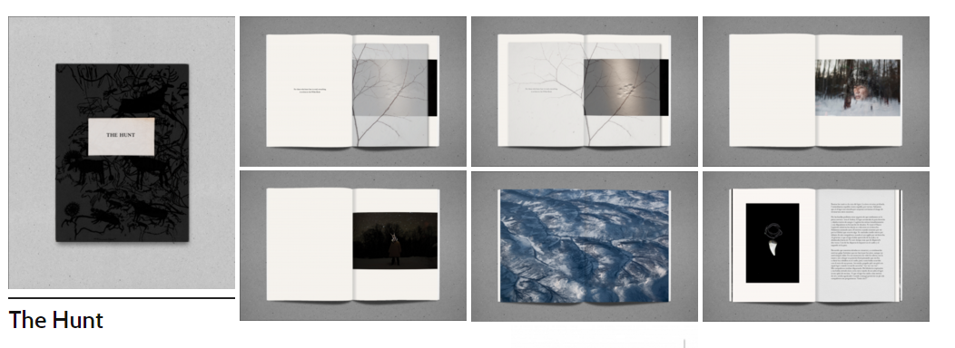
Figura 1: Print da imagem do livro The Hunt (2015) retirado do site http://www.alvarolaiz.com/

A escolha de apresentação das imagens, com transparências e duplas páginas completas, apontam para o diálogo com a arte contemporânea. Laiz constrói sua imagem em bases e escolhas estéticas particulares a cada objeto. Está presente uma estética da fotografia que transita pelos campos da arte, na busca de texturas e de uma plasticidade, de ângulos incomuns em contraponto à uma fotografia documental clássica.
Diferente de muitos fotógrafos contemporâneos que buscam seus temas no cotidiano das cidades em que moram ou nos acontecimentos próximos à sua realidade, os ensaios de Laiz, na totalidade dos casos, é a busca de um Outro. Nas aproximações possíveis entre Wonderland (2014) e Hunter (2015), Laiz sai em busca do Outro secular, distante, em vias de desaparecimento, um povo prestes a deixar de existir. A escolha do raro pode assemelhar-se a uma modalidade da fotografia documental comum da segunda metade do século XX: buscava-se fotografar o exótico, o diferente. A semelhança é falha, Laiz busca o Outro para o diálogo e não para um safari fotográfico. O Outro é um ser de fala, de existência, de história, para Laiz. A procura e a ânsia permeada por esta busca são assuntos tocados mais à frente.
Álvaro Laiz nasceu na década em que a fotografia passa por mudanças de percepções. A crise parece caminhar ao lado da fotografia desde a sua criação. Em constante transformação e desterritorização, a fotografia passa a estender-se em direções inéditas, como em diálogo com a arte e a miscigenação com outras plataformas. Os procedimentos culturais de uma sociedade, já não mais industrial, mas que se encontra na era da informação, trouxe um turbilhão de imagens para o cotidiano: as imagens, hoje, coexistem com o homem.
Em 1980, A Câmara Clara de Barthes é lançada, livro que Rouillé (2005) considera um marco no declínio da hegemonia da fotografia documento. Barthes lida com a fotografia baseada em representação de um mundo pré-existente. Para Rouillé (2005), negligenciamos, ao classificarmos a fotografia como referente, as infinitas mediações possíveis que se encontram entre coisas e as imagens.

Ora, embora a presença da coisa seja tecnicamente necessária à formação de sua imagem fotográfica, isso não permite, em absoluto, dissolver a imagem na coisa, nem limitá-la à função passiva de ser a impressão de um referente ativo (que “adere”). Mas o principal é que essa postura teórica considera como o real apenas corpos, coisas e estados de coisas (...) (ROUILLÉ, 2005, p. 136)

A expressão começa a predominar na fotografia a partir dos anos 1970 e tem o seu auge nos anos 1980 (ROUILLÉ, 2005). A fotografia documento chega ao seu esgotamento ao se deparar com o "caos do mundo". Os fatores para mudança do regime da verdade fotográfica são muitos, entre eles estão: a fotografia publicitária, a estética da fotografia de moda, a hegemonia da televisão e a explosão de imagens, antes na televisão, hoje, na internet. A mudança de uma sociedade industrial para uma sociedade com bases na informação carrega a modificação do ver a imagem icônica para uma imagem simbólica. A fotografia documental vê

Como real apenas os corpos, coisas e estados de coisas, nunca os acontecimentos incorporais que intervêm na fronteira das coisas e dos enunciados (...) A depreciação das imagens, enquanto enunciados icônicos impede que elas possam, ao mesmo tempo, designar corpos e exprimir acontecimentos (ROILLÉ, 2005, p. 136-137)

A fotografia documental tem como base três fatores de negação: a subjetividade do fotógrafo, a relação social com as coisas e o Outro e a escrita fotográfica. A fotografia-expressão inverte estes pontos: o Autor, o Outro e a Escrita, agora, estão em um patamar de relevância e são as potências construtoras da fotografia contemporânea. O ato fotográfico se constrói, não usurpa realidades. Para Rouillé (2005, p.137), o regime atual de uma fotografia-expressão trata da “passagem de um mundo de substâncias, de coisas e de corpos, para um mundo de acontecimentos incorporais.”.
Na fotografia documental, a relação com o Outro é a de captura. Rouillé (2005) observa e propõe para a fotografia a expressão de trazer o Outro para perto. Enquanto para a fotografia documental o Outro é mantido à distância, representado pelo fotógrafo em prol de uma forma, atribuído de uma verdade, uma estética com bases na objetividade, entendemos que a fotografia-expressão inverte este pensamento ao interver e se relacionar com o Outro, assim como com a ideia de coisas visíveis e invisíveis. É latente a necessidade de derrubar a ilusão de domínio do fotógrafo, assim como projetar a imagem para além dos limites confortáveis do aqui e agora, de cessar, de pensá-la como representação da visão absoluta de uma pessoa sem interferências.
O pungente da fotografia-expressão é que ela "não dependa somente do olho, mas também do espírito" (ROUILLÉ, 2005, p.175). Enquanto a fotografia documento se colocava, para muitos, como espelho do mundo, um reflexo do real, traço da existência, a fotografia-expressão tem a função de tornar o abstrato visível, tornar visível o estado das coisas a partir de potência presentes na construção da imagem. A fotografia-expressão engloba um acontecimento, e procura expressá-lo, mas não o representa.
Com a crise da fotorreportagem na década de 1980 e uma realidade cada vez mais abstrata e permeada de informações e imagens diversas da televisão, dos jornais, na internet, cria-se uma ordem diferente para a fotorreportagem: a fabricação da ficção para a fotografia.
Rouillé (2005) aponta para uma roteirização da reportagem, trata-se de uma revolução da ideia de uma fotografia-documento que registra fielmente os acontecimentos à uma fotografia-expressão que cria, que modifica, que encena.

Logo, muitos repórteres resolveram não mais percorrer o mundo atrás de furos, porém de construir suas imagens; de não mais seguir a atualidade, porém de antecipá-la ou comentá-la; de não mais dedicar um culto exclusivo ao instantâneo, porém de dar a seus personagens o direito de pose; de não mais enfrentar a realidade bruta, porém de encená-la. Escolha prévia dos modelos e dos lugares, escolha das poses e do momentos, das luzes e das cores; escolha do modo de publicação: mitos elementos que rompem com o regime de verdade da reportagem. (ROUILLÉ, 2005, p. 143)

Em Wonderland, observa-se imagens posadas dos índios Warao e uma história é contada no decorrer das imagens expostas na obra, é uma construção de uma narrativa mágica. A fotografia, no ensaio, é encenada e posada, o real é relativo, de acordo com a figura 2:

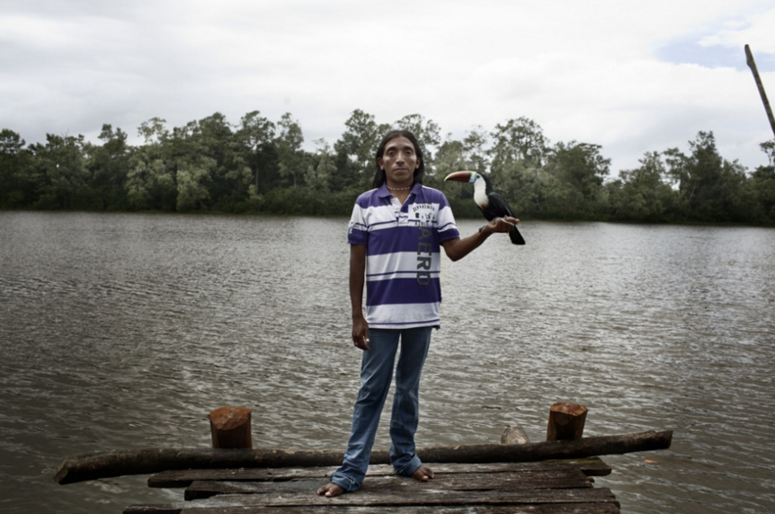
Figura 2: the acculturation is decreasing the acceptance amongst Warao of Tida Wenas. In some places like Kobueruna, heavily influenced by western culture and its set of values, some of them do not wear women clothes anymore to avoid being harrassed.

Nesta fotografia, Álvaro fala em uma aculturação entre as Tida Wena, como elas usam roupas ocidentais masculinas para fugir de assédios e violências. A Tida Wena posa para o fotógrafo com o pássaro. Laiz rompe o mito de um regime da verdade da reportagem fotográfica pela escolha dos modelos, pela pose da Tida Wena, pelo momento de encenação, pela direção da fotografia. “Enquanto a fotografia-documento se organizava ao redor do pivô da representação, a fotografia-expressão (...) mais intervém nas coisas do que as representa ou relaciona-se com elas.” (ROUILLÉ, 2005, p.167)
É preciso observar a fotografia contemporânea como uma obra criativa e inventiva, em que vários fatores, impregnados de interferências diversas, em que o “ideal transcendente de uma verdade” (ROUILLÉ, 2005, p.62) da fotografia-documento não tem mais espaço de problematização em um mundo de imagens e de acontecimentos.

A fotografia continua necessariamente ligada às coisas, aos corpos, às substancias de onde ela recolhe as impressões físicas, enquanto, hoje em dia, o mundo, o real e a verdade se orientam rumo aos incorporais, às informações, aos materiais. O real mudou e não mais responde à eficácia da fotografia: por isso, a fotografia não pode mais desempenhar adequadamente seu papel de documento, nem aplicar verdade pertinente. (ROUILLÉ, 2005:156)

Em um mundo globalizado e informacional, onde fotógrafos disponibilizam as obras em plataformas online como Laiz, em que a fluidez das informações e dos acontecimentos modificam o nosso modo de comunicação, é imperativo pensar uma fotografia que não se baseie em um mundo centralizado e calcado em verdades absolutas, mas que seja fluida e construtiva a partir dos acontecimentos, pois “o regime da verdade mudou.” (ROUILÉ, 2005, p.139)

1.2 O Regime de Verdade e o Real Maravilhoso

Ao refletir sobre o que seria um problema incontornável da fotografia, François Soulages (2010) pergunta acerca dos motivos pelos quais insistimos em acreditar na exatidão dos acontecimentos retratados, conferindo à fotografia o estatuto de prova da existência efetiva de um acontecimento. Para o autor, a doutrina do “isto existiu” proclamada por Roland Barthes ganha proporções mitológicas no campo das reflexões sobre a fotografia. Para Soulages, o dito “isto foi encenado” traduziria melhor a natureza da fotografia.
A fotografia se apresenta, a partir do século XXI, como um lugar de experimentações, mudanças e potências em possibilidades inventivas ao lidar com o mundo de informações cada vez mais fluído.

Momento em que a fotografia se apresenta como um território de invenção, como uma trama complexa e instável, aberta aos domínios da ficção e do imaginário, e no qual ela é tomada, sobretudo, por sua capacidade de invenção, seu poder em produzir novas realidades, porem movimento acontecimentos inesperados, encontros que estabeleçam relações inéditas com as imagens e com o mundo. (GONÇALVES, 2013, p. 59)

Rouillé (2005) afirma que a fotografia não mostra ‘mais e melhor’ nem ‘pior’ que a realidade, a fotografia é outro algo, ela “mostra alguma coisa diferente, faz surgir outras evidências, por propor novos procedimentos de investigação e a colocação do real na imagem”. (ROUILLÉ, 2005, p.41). O regime de verdade mudou, como já colocado acima. A verdade purista da fotografia documental se transforma, aos poucos, em uma verdade produzida e estabelecida. O real e o verdadeiro são construções.

A verdade, aliás, como a realidade, jamais se desvenda diretamente através de simples registro. A verdade está sempre em segundo plano, indireta, enredada como um segredo. Não se comprova e tampouco se registra. Não e colhida à superfície das coisas e dos fenômenos. Ela se estabelece. (ROUILLÉ, 2005, p. 67)

Para Souslage (2010), ao conhecermos a natureza específica de uma fotografia, a fim de adentrarmos uma fundamentação da sua estética, é preciso enfrentar o problema do real, qual sua ligação com a imagem e como ambos se relacionam. Buscamos, a seguir, as nuances da realidade e do fantástico presentes na fotografia de Wonderland (2014).
Pretendemos, aqui, colocar o conceito de Real Maravilhoso atrelado a uma ideia de novo regime da verdade, em que a fotografia, já aqui superada como mimese e como residual de uma realidade já preexistente, se encontra em um lugar de construção. O ser da fotografia não reside apenas em um procedimento de captação do visível, do material, reside, também, em questões invisíveis, em uma verdade produzida. Logo, Rouillé (2005, p.162) aponta para uma busca da fotografia que oscile entre a existência das coisas, a essência da fotografia e que agregue uma disposição imaterial. É preciso "procurar novos pontos de referência no espaço contemporâneo."
Para este trabalho, o fotógrafo Álvaro Laiz se dispõe a construir imagens que agreguem coisas e estados de coisas materiais assim como entidades incorporais. A extensão do real excede às coisas e aos corpos. A realidade é composta, em Wonderland, também por problemas, fluxos, afetos, sensações, intensidades. “Esse desafio se dirige ao projeto documental e consiste em inventar uma prática fotográfica que aceita que “o campo visual esconde e exige invisíveis que ele não dependa somente do olho, mas também do espirito.” (ROUILLÉ, 2005, p. 175)
Propomos uma fotografia que incorpore e entenda o espaço e suas percepções próprias, assim como o que há de invisível nas relações sociais entre O Outro e o fotógrafo e nas potências possíveis de cada lugar e sua cultura.
Wonderland é uma obra feita na América Latina. Observa-se, na obra, traços de uma narrativa construída em um continente que desde os primórdios tem ligação com o mágico. Laiz afirma que o registro era para ser o segundo ‘degrau’ de um projeto sobre pessoas transgêneras, mas que enveredou e tomou outras proporções a partir das percepções da influência da terra, da floresta e das tradições na existência dos Warao.
O fotógrafo afirma que a obra, no início, pretendia buscar a relação entre transgêneros e as diversas culturas globalizadas, como o mote central da série que estava a produzir. Mas, que na verdade, enveredou para ‘something very different which gave me new horizons to explore (such us the relationship between culture and nature)’. Para o fotógrafo, a mágica acontece na cultura Warao por influência das condições ambientais, como o isolamento.
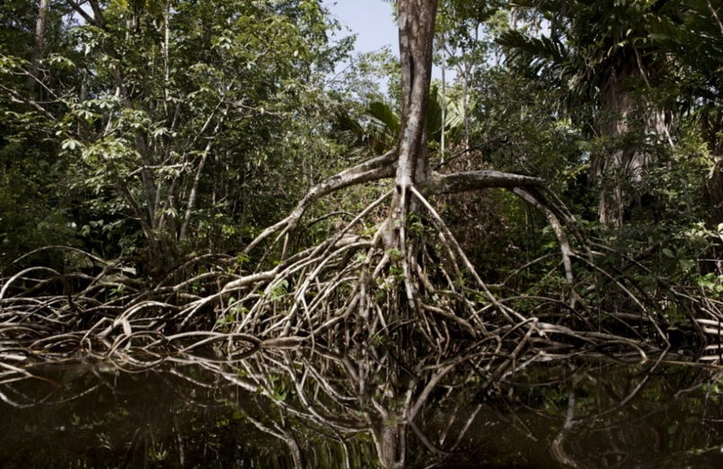
Figura 3 Legenda Original: Delta of Amacuro, esatern Venezuela, is one of the most inhopitable places in the world. since8.500years ago, Warao indians have turned its 20.000km of water canals and swamps intotheir home. Despite the strong acculturation they have suffered because of colonialism, Warao people have managed to keep their culture and way of life deeply rooted into this environment.
O título escolhido para o projeto remete a um lugar mágico, em tradução, Wonderland significa ‘terra das maravilhas’, ‘país das maravilhas’, terra e maravilhoso. O que difere do primeiro trabalho da série: Transmongolian, que remete a pessoas transexuais e o país em que Álvaro Laiz iniciou o projeto. A construção do ver mágico de Laiz é de uma verdade fotográfica própria. Rouillé (2005) classifica a verdade na fotografia documental como a de uma crença. Nem o exato nem o verdadeiro são inerentes à fotografia. “O verdadeiro é uma produção mágica”. ( ROUILLÉ, 2005, p.62)
Com o tocante à influência do espaço, entendemos o elemento fantástico latino-americano como um fator a ser colocado. A literatura latino-americana tem, como uma das suas marcas, o Maravilhoso, a presença do elemento fantástico. Seja por ser através de uma busca de identidade literária em vista à colonização e a forte influência da cultura europeia nas artes, seja através de uma leitura de realidade potencialmente própria em abordar os aspectos mágicos e irracionais do real.
A noção de um Real Maravilhoso na América Latina surgiu em um período de criação de uma identidade latino-americana nas artes plásticas e na literatura. O nome cunhado surge de dois termos estéticos Real, um substantivo concreto, com Maravilhoso, um adjetivo abstrato.

Carpentier (1985), crítico de arte e historiador cultural cubano, defende a perspectiva de que o ponto de emergência da estética do Real Maravilhoso é a relação entre uma percepção incomum da realidade associada à um ato de potência, o ponto insurge, também, na ideia de uma fotografia-expressão, uma percepção baseada em uma realidade com perspectivas e questões possíveis.

O maravilhoso começa a sê-lo, de maneira inequívoca, quando surge de uma inesperada alteração da realidade (o milagre), de uma revelação privilegiada da realidade, de um destaque incomum ou singularmente favorecedor das inadvertidas riquezas da realidade, percebidas com particular intensidade, em virtude de uma exaltação do espírito, que o conduz até um tipo de “estado limite”. Antes de tudo, para sentir o maravilhoso é necessário ter fé. Aqueles que não acreditam em santos não se podem curar com milagres de santos. (CARPENTIER, 1985, p 6)

O contexto de fermentação do conceito de Real Maravilhoso é um mundo pós-segunda Guerra Mundial. Escritores e artistas plásticos latino-americanos decidiram assumir uma expressividade artística própria na cultura hispano-americana. O Real Maravilhoso é uma visão fenomenológica que está ligada a uma identidade cultural dentro de um tempo e do espaço. É aquilo que emerge do cotidiano latino-americano.
Carpentier, autor de A Literatura do Maravilhoso de 1947, considera o Real Maravilhoso na América Central e Latina não como uma noção limitada a denominar uma narrativa de romance moderno, mas como uma interpretação de uma expressão cultural. Para Carpentier, o real maravilhoso defendido é a mágica latente, bruta, onipresente do continente. (CARPENTIER, 1985, p. 73)

Assim, a interpretação do realismo mágico na América Latina pode ser entendida como uma alavanca na compreensão da realidade própria em outros limites que são diferentes daqueles oferecidos pelo realismo histórico e pelo modernismo de vanguarda, que ainda se atrelavam a uma visão utópica, em reação à modernidade iluminista europeia. (SCHØLLHAMMER, 2007, p.125)

O realismo mágico na América Latina consolidou o romance dentro do continente. Alejo Carpertier afirma, no prólogo de seu romance El Reino de este Mundo (1948), o conceito de um Real Maravilhoso que não só explica-se a uma corrente literária, mas de uma visão da realidade latino-americana. O Real Maravilhoso surgia de uma possibilidade de superação da realidade aparente, a partir da imaginação artística e da liberação de uma realidade em fantasia.
Chiampi (1980) considera que o maravilhoso surge de uma ausência de causalidades. Segundo a escritora, “o maravilhoso é o ‘extraordinário’, o ‘insólito’, o que escapa ao curso ordinário das coisas e do humano” (p.48).

O maravilhoso recobre nesta acepção, uma diferença não quantitativa, mas qualitativa com o humano; é um grau exagerado ou inabitual do humano, uma dimensão de beleza, de força ou riqueza, em suma uma perfeição que pode ser mirada pelos homens. Assim, o maravilhoso preserva algo de humano, em sua essência. Em sua segunda acepção, o maravilhoso difere radicalmente do humano: é tudo o que é produzido pela intervenção dos seres sobrenaturais. (...) Pertencem a outra esfera (não humana, não natural) e não tem explicação racional. (CHIAMPI, 1980, p.48).

Por razão de os termos “real maravilhoso” e “realismo mágico” se confundirem em termologias e teorias, ainda não há um consenso sobre qual se empregar nas diversas situações. É preciso pensar, no entanto, ao classificar o termo que usaremos neste trabalho, a termologia que se trata de um Real Maravilhoso. Para Rodriguez (1992), o realismo mágico é um conceito estético de criação de uma obra de arte enquanto o real maravilhoso é um conceito ontológico, pois refere a uma determinada realidade.
A perspectiva de uma estética que abarque uma arte inventiva e acolhedora sobre ideia da realidade maravilhosa presente na América Latina permitiu que as artes pudessem expandir-se, muito se criou a partir da aceitação da ideia de algo fantástico e cotidiano. O Real Maravilhoso fermenta as artes literárias e visuais no continente e fora dele. A influência de uma estética própria do espaço pode ser um fator construtivo de uma fotografia contemporânea em trânsitos de documento e da poesia, principalmente se o autor, no caso Álvaro Laiz, se coloca em constante construção com diversas potências externas, inclusive o espaço.

1.2.1 Trânsitos com o conceito de Documentário Imaginário

Katia Lombardi fala em seu artigo, sobre documentário imaginário, que os caminhos para as possibilidades da fotografia documental contemporânea estão em aberto. De fato, os traços de uma tendência estética são seguidos por fotógrafos contemporâneos em edificação de uma predisposição social, informacional e tecnológica.
Ao falar sobre a influência que age sobre as novas formas de fazer fotografia documental, Katia Lombardi (2008, p.39) fala de "novas formas de representação mais voltadas para a expressão da sociedade contemporânea em suas inúmeras complexidades". A fotografia documental caminha para uma abertura de paradigmas, já alçados na mudança do regime de verdade. A transformação da objetividade para um regime calcado na expressão, em prol da fotografia que vise a imaginação e inventividade.

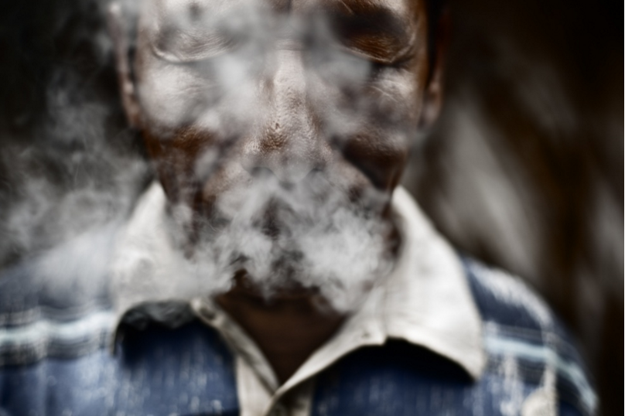
Figura 4: Legenda: Wisiratu or shaman invocationg the ancisnt spirits of jebus through tobacco's smoke

Ao lançarmos o olhar sobre Wonderland (2014), observamos traços de uma fotografia contemporânea edificada em certas tendências inventivas. Porém, apontamos aqui, a fotografia de Laiz nesta obra como outro algo. A fotografia acima do Warao invocando um espírito ancestral é uma imagem que dialoga com o Real Maravilhoso, ao entender que o fenômeno constituído em imagem é de fato parte da realidade na tribo. O mágico que exala dessa fotografia não é apenas a criação do fotógrafo - não negamos a presença da sua singularidade na imagem, mas este não é o ponto latente.
O Real Maravilhoso que pulsa do cotidiano e dos índios Warao é o que move esta imagem. Enquanto a fotografia documental imaginário é movida pela singularidade do fotógrafo, esta imagem lida com uma atmosfera própria, construída também a partir da imaginação de Laiz, mas em constante diálogo entre o Mágico, presente na cultura Warao, entre o Outro e o fotógrafo, próximo e presente na imagem. A dialogia, presente na proximidade entre fotógrafo e o Outro, é mais horizontal do que em uma fotografia documental imaginária. É a partir da atmosfera do real e do encontro que a imagem se constrói.
Lombardi (2008, p.43) classifica a fotografia documental como "um conjunto de imagens que forma uma narrativa cujos traços indiciais se deslocam de acordo com o olhar de cada fotógrafo". Ao colocarmos a fotografia de Laiz em perspectiva documental, não negamos o olhar de Laiz, porém, relativizamos que este olhar, latente na fotografia, é parte integrante da formação criativa da imagem em Wonderland (2014). A influência do olhar de Laiz possui tanta força e potência quanto o diálogo com o Outro.
O documentário imaginário é calcado na teoria da imaginação, do subconsciente à medida que propõe um pensar da fotografia documental como imaginativa, criadora, aberta à dimensão relacional. "dimensões oníricas e poéticas arraigadas nas lembranças e nos sonhos emergem do imaginário do fotógrafo". (LOMBARDI, 2008, 44) A ideia do documentário imaginário, calcada principalmente na subjetividade, na imaginação, como cria, da mente do fotógrafo, não nos cabe em uma interpretação da fotografia de Laiz dialógica.
A questão divergente que pretendemos apontar é a de que Laiz está presente nas imagens de Wonderland, assim como sua estética e sua visão de mundo, porém, seu sonho e sua imaginação é influenciado, em parte, pelo exterior, o Real Maravilhoso, e em diálogo com a imaginação do Outro, assim como seu cotidiano e visão de mundo, de maneira mais igualitária.
Em busca de uma fotografia dialógica, Laiz mescla a sua imaginação ao lançar o poder da inventividade e da magia presente nas imagens em completa ligação com o local e com os Warao. A fotografia de Wonderland tem o traço de subjetividade de Laiz sem dúvida, mas não é calcada em seus sonhos e na sua imaginação, ela é uma construção a partir da cultura Warao e suas potencialidades, assim como o seu poder de resistência.
Em contrapartida, podemos considerar o ponto de interseção entre nossa análise e o conceito de documentário imaginário na percepção da " preocupação de ser fiel ao visível deixou de ser prioridade”, segundo Lombardi (2008, p.46). O fotógrafo documentarista contemporâneo pode ter a liberdade de dirigir, construir e encenar a imagem ao construí-la.
O fotógrafo documentarista contemporâneo tem a liberdade de dirigir, construir, encenar a imagem. O ponto de interseção entre o conceito de documentário imaginário e a nossa análise de Wonderland existe na mútua percepção de que "a preocupação de ser fiel ao visível deixou de ser prioridade” (LOMBARDI, 2008, p.46).
É preciso ver o Real Maravilhoso como uma reconciliação latino-americana com a experiência, em um campo de experimentação. Amplia-se a realidade em prol de uma cultura que resiste, pertence e antagoniza a colonização ao buscar, no seu cotidiano, sinais do invisível. Nas imagens de Wonderland, o visível e o invisível se confundem na imagem de uma realidade mágica presente no Delta del Orinoco, local da tribo Warao.
Carpentier (1987, p.139) aponta para um real maravilhoso que surge “de uma inesperada alteração da realidade” e tal alteração, ele considera uma “revelação privilegiada [...] de uma ampliação das escalas e categorias da realidade” (1987, p.140). A fotografia de Álvaro Laiz se encaixa na proposta de revelação e de ampliação da realidade, de uma criação. Rouillé (2005), em A Fotografia, entre documento e arte contemporânea, afirma que a fotografia, mesmo a documental, não representa automaticamente o real. Apontamos para um Real que tenha algo de Maravilhoso, algo de inventivo, algo de colaborativo.
Estar em contato com a realidade não condena a fotografia a enquadrar-se em um lugar de representação fiel e não a vincula a uma obrigatoriedade de ter sempre algo de uma realidade “verdadeira”. Para Rouille (2005, p.62), a imagem é que classifica a verdade representada nas fotos documentais como crença. “Nem o exato nem a verdade são inerentes à fotografia.”. Segundo o autor, o verdadeiro pulsar considerado inerente à fotografia, é uma produção. O fotógrafo, assim como advogados, juízes, repórteres e formadores de opinião, tem por função estabelecer uma verdade. A verdade não é absoluta, assim como a realidade é definida. Rouille (2005) considera que a fotografia, na sociedade da informação, não pode ser mais atrelada ao mero registro de “um mundo preexistente”,

A imagem fotográfica não é um corte ou um captura, nem o registro direto, automático e analógico de um real preexistente. Ao contrário, ela é a produção de um novo real (fotográfico), no decorrer de um processo conjunto de registro e de transformação, de alguma coisa do real dado; mas de novo algum assimilável ao real. (ROUILLÉ, 2005: 77)

Assim, Wonderland é vista, por nós, como uma construção trespassada por diversos fatores. Ora, embora a presença da coisa seja tecnicamente necessária à formação de sua imagem fotográfica, isso não permite, em absoluto, dissolver a imagem na coisa nem “limitá-la à função passiva de ser a impressão de um referente ativo”. (ROUILLÉ, 2005, p.136).
A interpretação presente na fotografia de Laiz de um mundo Warao perpassa muitas potências. Apenas a partir do diálogo é possível construir uma fotografia contemporânea responsiva com o Outro. Assim, a fotografia de Álvaro Laiz em Wonderland dialoga com o interior e exterior, o visível e o invisível, o conceito de ausência e presença, no intuito de criar uma imagem que transpareça o mundo construído por ele, pelo Outro e pelo lugar.

  - Diálogo

A pureza de uma fotografia combativa e documental, que rejeita o diálogo, o contato e a interferência, é colocada como oposta a uma fotografia-expressão, que propõe outras vias indiretas de acesso aos acontecimentos: o contato, a verdade e o real colocados em questão a partir do encontro.
Álvaro Laiz trabalha com uma estética própria em busca de reportagens fotográficas de grupos específicos em sua realidade. As imagens produzidas são construídas em conjunto a diversos fatores, escolhas estéticas e têm uma característica autoral, trata-se de negar uma possibilidade de um purismo fotográfico.

A onipresença do sujeito na fotografia-expressão se opõe à rejeição da individualidade do operador pela fotografia-documento. A ficção da objetividade da representação de coisas ou de estados de coisas, no que diz respeito à apresentação dos acontecimentos: mesmo aqueles que surjam, entre visível e invisível, no contato sempre singular de um sujeito, de um mundo e de uma máquina fotográfica." (ROUILLÉ, 2005:173)

Em seus trabalhos, o fotógrafo trabalha em construção com o Outro, em contato físico e pessoal. Laiz afirma procurar alcançar com a fotografia o ambiente, os costumes e tradições das pessoas em risco de exclusão. Possui, logo, uma ânsia de construir, a partir de uma reportagem fotográfica dialógica, uma permanência.
Em A fotografia entre Documento e a Arte Contemporânea, Rouillé (2005) nos apresenta o Outro como parte integrante da tríade que compõe a criação de uma imagem no conceito de fotografia-expressão. Ao tratar do Outro na fotografia-expressão coloca o ato de fotografar não mais em um lugar de apropriação e roubo, e sim, em um espaço de partilha e troca.
A fotografia se inscreve em uma abordagem que conjugue contatos e permutas. E isso sempre exige tempo, semanas e meses; pede uma extrema disponibilidade para o Outro; supõe uma perspectiva social e política global; obriga a inventar procedimentos cada vez mais específicos." (ROUILLÉ, 2005, p.179)

Álvaro Laiz conta, sobre a série Wonderland, em uma entrevista ao jornal The New York Times que a interação e a construção em conjunto com os índios Waraos era uma parte essencial do processo.

I understood I needed more time to understand the people I was photographing,” he said. “To try to not feel what they feel, because it’s not possible always, but at least to understand how they became the way they are. It is a process. ÁLVARO, Laiz. Two Spirits in the Venezuela Jungle. Entrevista concedida a Jake Naughton.. Disponível em: <http://lens.blogs.nytimes.com/2014/09/05/two-spirits-in-the-venezuelan-jungle/?_r=0> Acesso em: 08.01.16

Em encontro à ideia de uma fotografia documental baseada em observação e distanciamento, em um safari fotográfico, visão presente em fotografias exploratórias de povos distantes da sociedade ocidental em décadas passadas nesse tipo de reportagem fotográfica, Wonderland nos mostra um diálogo entre fotógrafo e o Outro em retratos posados, mãos dadas, e olhares direcionados para a câmera. O Outro, neste ensaio, fala. Ainda sobre o Outro, Rouillé (2005) discorre sobre as fotografias da década de 90 de Marc Pataut e Olivier Pasquier em que outro é o estrangeiro, o mestiço, o sem direito, o excluído.
Sobre este conceito de uma fotografia de identidades dos excluídos, podemos analisar Wonderland em um lugar de resistência e subversão da ordem. Ao manter a sua cultura em um espaço-tempo de preservação constante mesmo transitada por uma cultura ocidental hegemônica, podemos comparar com o índio Warao que pode ser descrito como:

Aquele que subverte as normas, que desafia os padrões, que faz vacilar o poder, que perturba os valores dominantes, os princípios das maiorias. O outro é o menor. (...) O outro também desafia a máquina que é a fotografia documento (...) (ROUILLÉ, 2005, p. 181)

Durante o processo de feitura do ensaio, Laiz passou algumas semanas e percebeu que o diálogo não estava acontecendo da melhor forma para Wonderland. Então, voltou com uma impressora, no intuito de mostrar a imagem, mostrar a construção, trazer para perto o Warao fotografado, na tentativa de trazê-lo para a construção. Da segunda vez, ficou dez semanas.

“It was difficult to break this rotten relationship between them and me,” Mr. Laiz said. So he brought a printer and started giving away photographs to each of his subjects. “It was quite a success. Once one of them had a photograph, everyone wanted to be photographed by me”.
LAIZ, Alvaro.Two Spirits in the Venezuela Jungle. Entrevista concedida a Jake Naughton. Disponível em: <http://lens.blogs.nytimes.com/2014/09/05/two-spirits-in-the-venezuelan-jungle/?_r=0> Acesso em: 08.01.16

Os índios Warao aparecem como sujeito em uma obra fotográfica que pretende buscar o desafio que surge da ineficiência de um primeiro diálogo. A fotografia passa a ser antes de exposta, entregue nas mãos dos Outros, dos sujeitos, de quem está escrevendo a imagem em conjunto à Álvaro Laiz.
A ideia de troca, de diálogo e da interferência do Outro na construção da imagem é colocada quando Rouillé (2005) inicia sua fala sobre a reportagem dialógica e a posiciona em afastamento da corrida ao furo jornalístico. Álvaro Laiz, antes de produzir Wonderland, iniciou um coletivo de fotógrafos que visam projetos distantes do ideal de um furo jornalístico. As reportagens são construídas, dialógicas e possuem um caminho, uma série, uma narrativa, um propósito.
Além de demorarem o tempo necessário de feitura, a imersão nos ambientes é um fator em comum nas séries fotográficas de Laiz. É uma busca por um não distanciamento do fotógrafo. Para Roiullé, "raros são os que procuraram apagar tal distância, abolir a ribalta simbólica que separa o fotógrafo do mundo". (ROUILLÉ, 2005, ´p. 182)
"Nas sociedades ocidentais contemporâneas, a exclusão e o sofrimento são por demais sufocados e contidos para que possam ser captados às pressas." (ROUILLÉ, 2005, p. 178). Em tal regime de aceleração de realidades e acontecimentos, é imperativo para vencer as barreiras de comunicabilidade e acessar à realidade vivida por estas pessoas, inscrever uma fotografia inscrita em abordagem de permuta. A troca é fundamental na formação da imagem construída em conjunto.
É necessário, pois, uma duração de estadia e, assim, estabelecer um diálogo. Álvaro Laiz levou para a tribo uma impressora na intenção de manter-se perto do Outro. E assim, não se tornar mais um fotógrafo de passagem pela tribo ao mostrar instantaneamente a imagem formada do Outro para o Outro, o mito de uma fotografia distante e o simulacro se desfaz, a imagem está lá antes mesmo de se tornar parte de uma obra e pode, portanto, ser construída ao olhar do Outro também.
A imagem não é mais extirpada e recolhida da realidade, como um recorte de um quadro já estabelecido, não é mais distante das superfícies das coisas, ela é construída, formada.

Seguramente menos submetida à dominação do mercado, a postura dialógica procura, ao contrário produzir o verdadeiro de maneira muitas vezes coletiva e interdisciplinar, Atento às pessoas e preocupado em nunca lhes trair a confiança e preocupado em colocá-las no centro do processo, tal procedimento vai contra reportagens onde o Outro é quase apenas um objeto, onde a imagem prevalece sobre as pessoas. (ROUILLÉ, 2005, p. 183)

Logo, a reportagem dialógica não apenas registra ou capta aparências, mas busca expressões, posadas ou não, e situações humanas que ultrapassem amplamente a ordem do visível. Assim, a partir do elo com o Outro, a fotografia dialógica é colaborativa e construída. O fazer junto aos índios Warao ultrapassa uma noção de uma fotografia documental autoral baseada no monólogo e vira um encontro a partir do diálogo.

E o outro cessa de ser um objeto (uma "presa", no jargão dos paparrazzi) para ser um sujeito, um ator, um parceiro; e o fotógrafo sai da solidão e do distanciamento em relação ao mundo aos quais o dispositivo documental o condena. (ROUILLÉ, 2005: 184)

A diminuição da hierarquização na fabricação da imagem é uma potência na fotografia contemporânea. Osmar Gonçalves fala no seu texto Desvirtuar a câmera, virtualizar a imagem: o lúdico na fotografia contemporânea sobre a arte de Alexandre Sequeira. O trabalho de Sequeira consiste em construir uma arte visual inventiva em que mescla fotografia com diversos outros processos.
Seu trabalho em conjunto a uma comunidade, segundo Nazaré do Mocajuba (2005), consistia em constantes visitas durante anos, em que o artista lida com a fotografia, primeiro como meio de abordagem, ao restaurar fotografias da população do lugar, assim como produzir fotografias 3x4 das pessoas. As imagens fotográficas produzidas por Sequeira foram impressas em toalhas, redes, mantas, objetos que pertencem à pessoa que foi fotografada na imagem.
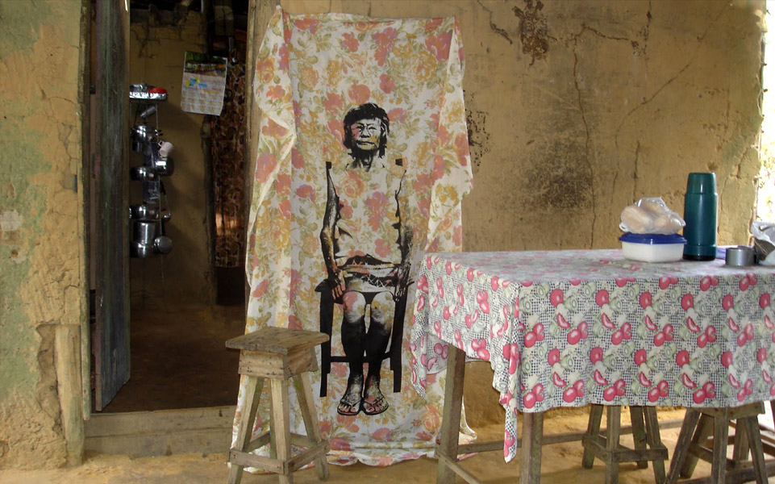

Figura 5: Adriane, 2005. Da série Nazaré do Mocajuba.

Após a fotografia ser transferida para o tecido, que um dia pertenceu àquela pessoa, a obra é posicionada em algum espaço da comunidade, como no caso da imagem acima, na cozinha da pessoa fotografada. O trabalho trata da eterna volta ao Outro. Sequera se coloca na imagem ao demonstrar a sensibilidade de olhar e trabalha seus olhares em constante criação com a população de Nazaré do Mocajuba. O intuito é construir uma fotografia em diálogo com outros meios em busca de uma singularidade na arte e em diálogo com o Outro.
Em uma questão em que os vestígios, objetos do povo de Nazaré do Mocajuba, funcionam como suporte da imagem construída por Sequeira, ainda podemos apontar a questão dialógica do processo de feitura da obra: O artista dialoga intensamente com o que pretende produzir de arte, tudo que remete ao Outro é de valor e, assim, a fala e a existência do Outro são a essência do seu trabalho.
Quer dizer que “Sequeira toma a fotografia, antes de tudo, como um dispositivo relacional, uma máquina afetiva capaz de promover encontros imprevisíveis, de atingir e aproximar culturas mais distintas.” (GONÇALVES, 2013, p.65).
Sequeira trabalha com a imagem fotográfica não em um regime de captura de tipos, mas de uma ferramenta de aproximação com o Outro. "um instrumento disparador de encontros, capaz de nos abrir ao Outro, de nos lançar rumo ao imponderável de todo encontro, de toda alteridade.” (GONÇALVES, 2013, p.65)
Para Gonçalves (2013, p.65), as suas obras se estruturam “não como imagens singulares ou objetos isolados, mas como um campo de forças, um sistema de relações que envolve imagens sem dúvida, mas que as ultrapassa fazendo delas apenas um termo num diagrama mais amplo e complexo”.
Entre Sequeira e Laiz, o ponto de potência está em dividir com o Outro o patamar de criação. A noção de uma fotografia que funcione como elo em pulsante momento de troca é possível relacionar com a fotografia de Álvaro Laiz ao perceber a troca de imagens em sinal de diálogo com os índios Warao. A fotografia proporciona, na primeira instância do processo de Laiz, uma troca, uma conversa, assim como o processo de Sequeira em Nazaré do Macajuba, que utilizou a restauração de fotografias antigas e produção de fotografias 3x4 como meio de chegada ao local.
A princípio, Laiz fala que no início dos anos 1990, com a descoberta das reservas de óleo entre as camadas do Delta, local onde os índios Warao vivem, houve o avanço da comunicação e facilidades de transporte, logo visitantes ricos passaram a ir nas áreas habitadas pela comunidade. O que trouxe um problema para Laiz: os índios Warao estavam acostumados a, em troca de dinheiro, posar para fotografias de ‘turistas’. Tal troca mercantil estava distante do objetivo do fotógrafo: “It was difficult to break this torren realationship between them and me”.
A partir da imagem, e com objetivo de alcança-la na melhor construção possível, Laiz trouxe uma impressora. A imagem, como troca, como diálogo, existiu à princípio no ensaio, como elo, como troca, como diálogo, antes mesmo de ser construída para a obra, a imagem estava presente em forma de comunicação.
Para Rouillé, essa perspectiva de diálogo muda até a maneira de testemunhar os acontecimentos. Em Wonderland, há duas fotografias de momentos em que os índios estão velando os mortos ou moribundos. Nesta imagem, percebe-se uma proximidade, quase como se o fotógrafo estivesse a fazer a cerimônia em conjunto com os índios, não há um observador que captura imagens, Laiz está lá e, por estar lá, cria a imagem. Laiz não é um turista que distribui dinheiro aos índios Warao em busca de imagens posadas, as imagens são construídas apenas a partir da relação criada pelo diálogo, assim, se volta a uma questão do encontro.

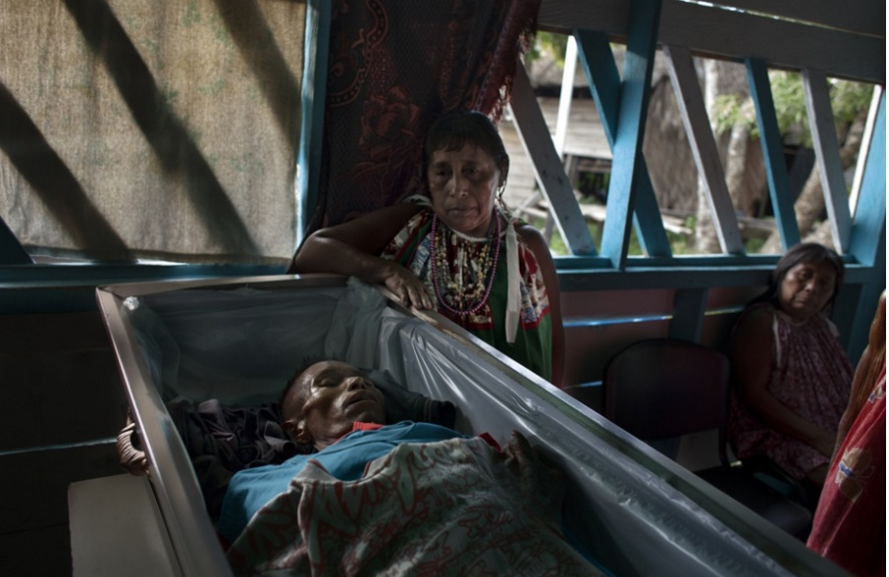
Figura 6: Legenda Original: Few hours after the decease, the family of a man with HIV is holding a wake over him in San Francisco de Guayo's shantytown, one of the pooerst of the entire Latin America.

A proximidade de Laiz com os costumes e relações Warao foi construída a partir das imagens da impressora. Mais do que registros da realidade do Outro, a fotografia torna-se catalizadora de encontros e processos sociais de troca. Ao se colocar o mais próximo possível do Outro e entendê-lo como sujeito, Laiz subverte o tempo da reportagem fotográfica ao inventar procedimentos de diálogo, como a impressão das fotografias e a entrega aos índios. A tentativa de apagar as distâncias e abolir o sistema hierárquico entre fotógrafo e fotografado é o que caracteriza uma reportagem dialógica.

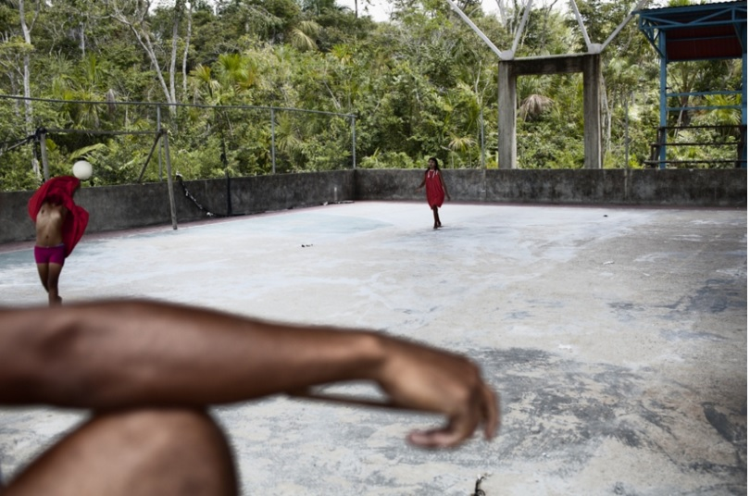
Figura 7: . legenda original: girls playing volleyball at Murako village's court

A fotografia acima nos traz duas questões sobre o processo e a proposta de Laiz para Wonderland: ao mesmo tempo que percebemos a aproximação do autor com a cultura e o cotidiano dos índios Warao, em perspectiva dos membros desfocados do Outro em primeiro plano, é preciso entender a perspectiva artística nas imagens de Laiz.
A construção e proximidade com o Outro em potência da arte. Atento às pessoas e na missão de colocá-las na imagem, a partir do seu cotidiano, Laiz assiste um jogo de volley entre as meninas Warao. A imagem do corpo nu, da bola paralisada no ar, das cores e escolhas de ângulo de Laiz remetem à tentativa de elevar àquele ato do cotidiano ao patamar de imagem-arte. Em seus trabalhos, o fotógrafo trabalha em construção com o Outro, em contato físico e pessoal. Laiz afirma procurar alcançar com a fotografia o ambiente, os costumes e tradições das pessoas em risco de exclusão, momentos lúdicos do viver Warao. Possui, logo, uma ânsia de construir, a partir de uma reportagem fotográfica dialógica, uma permanência.
A seguir, tratamos de observar os sujeitos de Wonderland, a partir da necessidade de situar o Outro, a sua história e a sua resistência para, enfim, entendermos como a fotografia de Wonderland percorre a questão dialógica nas construções fotográficas. O Outro como sujeito e construtor em conjunto ao fotógrafo aparece em Wonderland nos acontecimentos, assim como modelo em pose. Rouillé (2005) considera que para acessar a realidade vivida pelos excluídos, uma simples foto parece irrisória. A prerrogativa é de que a fotografia conjugue contatos e permutas, para supormos uma perspectiva social e assim, criar procedimentos cada vez mais específicos.
Em consonância à procura de dar “fala” ao Outro de Laiz, presente, também, no trabalho de Sequeira, o Outro, aqui, surge como sujeito em perspectiva.

  - Sobre o Outro

    - Índios Warao
Na parte oriental da Venezuela, por cerca de 8.500 anos, a tribo Warao utiliza o labirinto de canais, pântanos e mangues como local de moradia. Apesar da pressão colonialista de séculos, a comunidade conseguiu manter uma parte da cultura ancestral, não intacta, mas preservada. O ambiente a protegeu de muitas interferências externas, mas não de doenças ocidentais que a alcançaram.
O sujeito central da obra Wonderland são os Berdaches, conhecidas, também como Tida-Wena na tribo. O termo, incialmente de origem persa e que designava homens afeminados e parceiros passivos, é utilizado por antropólogos para cunhar pessoas com “dois espíritos”. Clastres, em 1975, afirma que os Berdaches eram considerados dotados de poderes sobrenaturais de cura e profecia, e assim, identificou, nas tribos, os nativos americanos que possuem dois espíritos.
Em algumas culturas ancestrais, o Berdache é visto como um abençoado pelos deuses por possuir o equilíbrio entre o macho e a fêmea. As sociedades nativas americanas acreditavam que o Berdache era resultado de uma intervenção sobrenatural, escolhidos pela natureza para serem uma espécie de ligação entre o mundo visível e o mundo invisível. O termo e a consciência de existirem pessoas Berdaches data de um período pré-colonial. É o que diz Devereus (1997, p.44) quando afirma: “It is wide dispersion, and it is resemblance to Old Word institutionalized roles, suggests that the Berdaches roes in the Indian society’s are extremely old.
Devereus (1937), em The Construction of Homossexuality, considera que os Berdaches são um fenômeno em um contexto muito mais aberto que apenas o gênero. Além do status quo de possuir ligações com o mundo não-real, os Berdaches também tinham funções em suas tribos de cura, de aconselhamento, de xamãs.

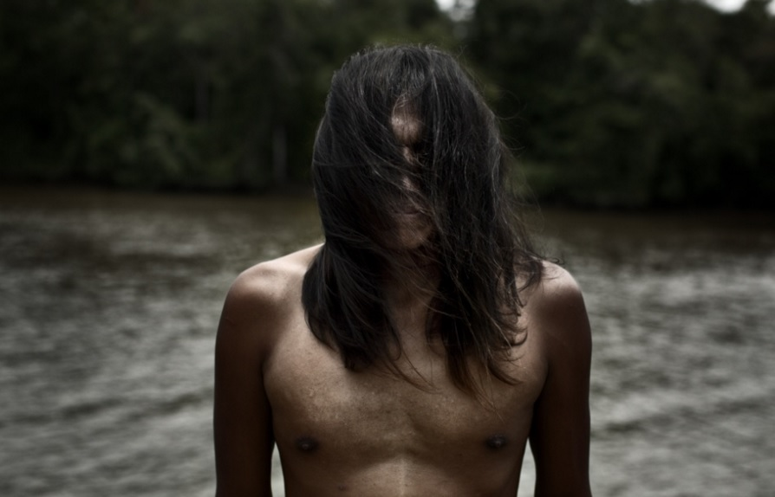
Figura 8: Imagem de homem com o espírito do poderoso Kuai-mare, espírito que costuma andar na tribo com o rosto coberto e é responsável por alagamentos no delta do rio na floresta da tribo Warao. Foto: Alvaro Laiz, Wonderland

Historicamente, uma das características que difere a relação destas sociedades xamânicas com pessoas transgêneras de uma sociedade moderna ocidental e suas questões de gênero é a relação com os Berdaches. A sociedade tribal dos Warao convive muito bem com o sujeito Berdache.
Os Warao, como acontece em outros grupos étnicos, consideram que algumas pessoas não são homem nem mulher. Eles são chamados de Tida Wena. A inclusão deste grupo na sociedade Warao data de antes das tradições da era Pré-Colombiana. (Berdaches. Disponível em: http://www.leticialanz.org/berdache-a-pessoa-de-dois-espiritos/. Acesso em: 25/12/15)

Bento (2006) afirma que os Berdaches não são pessoas transexuais, ao partir do princípio de que essa norma foi cunhada pela medicina moderna ocidental e o entendimento de corpos de forma binária. O espaço dentro da sociedade Warao de um Berdache parte de um lugar de acolhimento, entendimento e até de certo privilégio xamânico.
Para Lacan, o ser humano se constitui a partir do olhar do outro e o contato do indivíduo com sistemas simbólicos exteriores a si, uma cultura, que constituem a subjetividade e identidade do sujeito. Stuart Hall (2002) discorre sobre o pensamento lacaniano de forma que os processos de uma identificação é um processo em andamento.

A identidade é realmente algo formado, ao longo do tempo, através de processos inconscientes, e não algo inato, existente na consciência no momento do nascimento (...) assim, em vez de falar de identidade como uma coisa acabada, deveríamos falar de identificação, e vê-la como um processo em andamento. (HALL, 2002, p. 38-39)

O que é a transsexualidade? Berenice Bento alerta que a transsexualidade é uma experiência indenitária baseada pela oposição de sexo imposta pelas culturas ocidentais modernas, a dualidade entre gêneros, a criação de uma diferenciação binária e fortemente afirmativa. Ou se é um, ou se é outro. No caso dos Berdaches, a fluidez entre os gêneros se dá mais sutilmente. Apesar de possuir uma certa normatividade, a cultura dos Warao permite uma posição de inserção em um papel social e de lugar de pertencimento aos Berdaches.

Os nativos das Américas não só toleravam como respeitavam a transgeneridade como uma manifestação sagrada. A homofobia e a transfobia foram trazidos para as Américas pelo colonizador europeu e sua moral judaico-cristã. Em virtude da sua crença religiosa, os europeus que vieram conquistar a América perseguiram os berdaches implacavelmente. (Berdaches. Disponível em: http://www.leticialanz.org/berdache-a-pessoa-de-dois-espiritos/. Acesso em: 25/12/15)

O Delta del Orinoco, local da tribo Warao, é composto por rios e labirintos de mangues, que os ajudaram a manter o isolamento seletivo: por mais que colonizados, os índios Warao mantém muito sua cultura de uma era pré-colombiana. Possuem ligação com a natureza ao ponto que a consideram sagrada em cada elemento.
Em um artigo sobre a religiosidade em relação à natureza dos povos venezuelanos, Jenny Gregoria González Muñoz, doutora em Cultura e Arte na América Latina e no Caribe, acerta para o fato da tribo considerar que tudo que acontece provém da natureza, o que é a raiz da naturalidade do espaço dos Berdaches na tribo.

Cada uno de los componentes del entorno y el contexto warao tienen uma razón de ser, pero también un objetivo, uma tarea que cumplir. Cada una está en el Cielo de arriba y en el Mundo de abajo, obedeciendo a un origen, una “historia”, y una función social. Nada sucede por azar.
Los mitos warao no se aíslan de la “realidad” que circunda a este pueblo, su geografía y su entorno, establecida en las selvas cenagosas del Delta del Orinoco, en el continuo contacto con el agua de los ríos, los espacios intrincados de los caños, los extraños sonidos de la selva, el grito de las aves, el voraz calor del clima selvático, a las imágenes que no sólo muestran la creencia del warao sino al warao mismo en toda su amplitud humana. Los mitos no son la única herramienta que tienen los warao para contar su historia, ellos sólo se manifiestan en virtud de uma religiosidad que se crea en el colectivo y que se hace verdadera en la medida en que la fe crece. (Muñoz, 2003, p. 159)

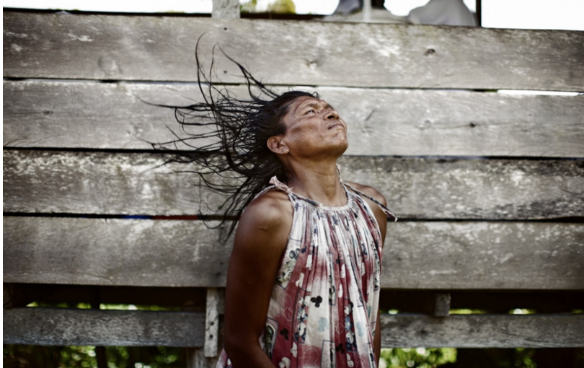
Figura 9: Legenda: Acoording to Warao Myths Kuai-mare was the name of a powerful spirit. It used to walk amongst Warao peope with its face coveres. Once a yeah it shows it, causing hurricanes and floodings all over the Delta. Teh wisiratu or haman of each sommunity is the responsible of keelping Kauai-Mare calmed. Many ancist cultures such Warao consider shamans to be the intermediaries among nature powers and humans. In pre-Columbian societies from South America ir was quite common to find out the most powerful shamans behave as two-spitis, and ever adopetd their opposite gender role.

Muitas das fotografias de Wonderland estão com legendas que direcionam o olhar para uma questão tradicional da tribo. A imagem acima lida com a oposição da Berdache em encontrar-se com os cabelos jogados para trás e o espírito maligno da floresta que provoca furacões e inundações em todo o Delta, que tem sempre o cabelo cobrindo a face. Considerado com o poder de acalmar o espirito, a fluidez da imagem nos aponta para a força e o poder de resistência Berdache, a responsabilidade de manter o espírito Kuai-mare calmo é da Tida Wena fotografada.
Por consequência da tradição e resquícios da cultura ancestral, os nativos americanos não só conviviam com a transgêneridade como a considera uma manifestação sagrada. Álvaro Laiz fotografou a tribo Warao com o intuito de registrar e documentar uma das consideradas últimas tribos a tratar os Berdaches com igualdade ou uma superioridade respeitosa de uma cultura pré-colombiana, no entanto, encontrou um lugar de resistência.
    - . Resistir

Rancíere (2010) fala sobre a subjetivação e a resistência como um espaço de tensionamento entre dois mundos distintos: um mundo compartilhado por todas as pessoas (a maioria, e aqui entra a narrativa, tanto de gênero quanto a de vivência e experiência sobre a cultura ocidental) e um mundo invisível e inaudível que, apesar de estar localizado dentro deste mundo comum, está em um difícil aparecer.
No momento, aproximaremos o pensamento de Rancíere (2011) sobre resistência do pensamento de Didi-Huberman (2011) em relação aos vagalumes. Wonderland não se trata de uma afirmação de uma identidade pura e não-contaminada por uma maioria, mas de uma cultura que resiste, que se mantém, por vezes, fragmentada - assim como para Huberman(2001), os vagalumes existem apesar de.
A questão da existência dos Berdaches e, consequentemente, a sobrevivência da cultura da tribo Warao podem ser colocadas em paralelo com o conceito de vagalumes que resistem, em A Sobrevivência dos Vagalumes de Didi-Huberman (2011). Huberman questiona se os vagalumes desapareceram ou sobrevivem apesar de tudo, ou seja, uma vida de matéria sobrevivente.
Diante dos ferozes projetores de uma ofuscante claridade do que, hoje, é uma cultura ocidental dominante e, muitas vezes, simbiótica, em Wonderland, Laiz procura ver os lampejos da cultura Warao, em uma realidade contemporânea super iluminada, ao fazer imagens de um povo que vive, apesar de tudo, em uma existência de resistência constante. “ (...) tais momentos de exceção em que os seres humanos se tornam vaga-lumes – seres luminescentes, dançantes, erráticos, intocáveis e resistentes enquanto tais – sob nosso olhar maravilhado.” (HUBERMAN, 2011, p.23)
Huberman (2011) considera que não se pode resistir a partir da memória sem uma mitificação do povo. Atribuir, assim, características exageradas, mascarar a verdadeira luz de um vagalume com relances de um passado que já não existe mais. Essa questão é pungente ao se retratar nativos americanos. No museu imaginário da cultura ocidental, enxerga-se os nativos americanos em um estereotipo típico. O conceito perpassa questões como as denominações de bom selvagem, inocência, ignorância e preguiça.
Álvaro Laiz procura em Wonderland um retrato e um índio Warao atual, em constante trânsito entre sua cultura remanescente e a cultura ocidental. O tensionamento da imagem de Laiz reside em, ao mesmo tempo, preservar a identidade na realidade e cultura Warao e mostrar os espaços de permuta com o contemporâneo.
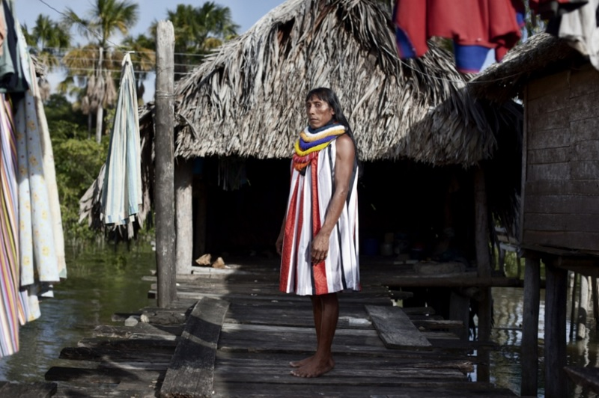
Figura 10: Legenda: Andres, 39 years old Tida Wena in a tradicional warao dress beside his home. Ironically, the origin of this dresses is wing to capuchin monks who designed and spread the among the indians who were used to bem half naked.

Durante o processo de aculturação dos índios Warao, das muitas tentativas de evangelizá-los, trazê-los para a religião católica, espaços e transmutas foram criados. Segundo Laiz, ironicamente, o vestido tradicional usado pela Tida Wena nesta imagem acima, é proveniente da bata dos freis cappuccinos. O processo de desmembramento da cultura Warao é constante. O povo Warao resiste e incorpora uma parte do processo de aculturação em seu cotidiano. Resitir também é, de certa forma, aglutinar algo do Outro.
Ao definir o povo, Huberman (2011) fala de um caráter negativo, em um lugar de não-autoridade e de um caráter de “unificação de essência”, um lugar onde não há singularidade e nem multiplicidade. Um lugar de possível potência de ser vagalume por não ter o privilégio de ser.
Num sentido particular da palavra, o “povo” são todos aqueles que não são distintos e diferenciados, todos os que não são privilegiados, todos os que não são colocados acima do conjunto de suas posses, sua posição social ou sua formação. (Huberman, 2011, p.104)

A vida dos vagalumes em Didi-Huberman (2011) e, aqui, a resistência Warao, parecerá estranha e inquietante, feita de matéria sobrevivente. Muitas vezes vista como fraca e, de certa forma, impossível de acreditar que ainda se mantém. Os Waraos resistem ao procurar manter uma certa identidade ao se deparar com o fato de estar sempre entrelaçados com uma cultura ocidente.
Huberman (2011) fala de repensar o princípio da esperança, afirma que essa luz bem fraca, de vagalumes resistentes ao clarão de uma cultura onipresente deve ser tencionada para uma tentativa de repensar o Agora, para repensar a imaginação.
É preciso, pois, encarar a imaginação como política. Wonderland pensa uma sociedade Warao em um Real Maravilhoso e consciente de uma troca. A realidade não nos é negada: há trânsitos entre os dois mundos, entre a cultura secular Warao e a cultura ocidental moderna. Como no caso da imagem de uma televisão ligada a qual ninguém assiste, a ausência de um elemento humano, apenas uma cadeira vazia, sugere que os Warao resistem, mesmo que entrelaçados por uma cultura ocidental.
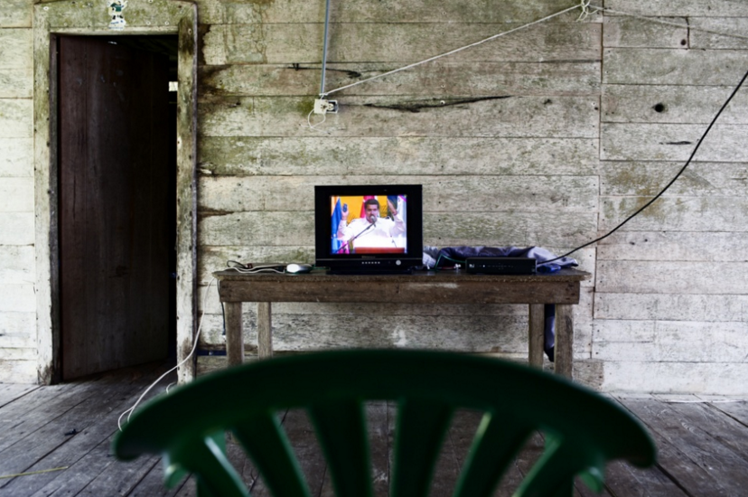
Figura 11: - Legenda: Vicepresindent Maduro announcing Presindet Chaves's dead at Barakataina. Despite the acess to tecnology is really complicated deep in the swamps, Delta Amacuro is an area in wich Chavismo exercises a powerfull influence over Warao indians though TV.

Álvaro Laiz torna-se um sujeito político ao mostrar em pequenos lampejos de luz, assim como podemos considerar tanto a tribo Warao quanto as imagens produzidas pelo olhar do fotógrafo, neste espaço de superexposição de luzes ocidentais, um faixo de luz da sociedade Warao, do resistir em uma terra colonizada e mesmo assim, permanecer na existência de sua própria cultura, agora, entrelaçada e reinventada.
Em consideração à análise de Huberman (2011), em relação à obra de Pasonili, o autor pontua que a obra do cineasta parece atravessada por tais momentos de exceção em que os seres humanos se tornam vaga-lumes.
Os índios Warao possuem características de resistência em sua cultura ao procurar manter o Berdache longe de uma noção ocidental de transtorno: o trânsgenero. As roupas usadas pelos índios remetem à influência do mundo ocidental. As Tida-Wena usam roupas de mulheres ocidentais, também em uma procura de identidade de gênero ligada a uma feminilidade ocidental. Não nos é possível negar a influência cultural da dualidade de gêneros. Entretanto, a resistência se encontra ali.
Ainda em paralelo à obra de Pasolini, é pungente perceber para uma análise do Wonderland, Didi-Huberman menciona que no desaparecimento dos vagalumes, o que resta é a imagem dos mesmos e toda uma realidade do povo que, aos olhos de Pasolini, está prestes a desaparecer. A ânsia de Álvaro Laiz ao fotografar os índios Warao reside, também, no medo de um desaparecimento. O projeto se deu, em parte, pelo teor de possibilidade da cultura Warao desaparecer nos próximos anos, fagocitada pelas doenças e pelo transito com o mundo contemporâneo. Uma preocupação latente em relação aos vagalumes de Huberman (2011).
Huberman (2011) fala de uma potência oculta nos menores gestos, nas menores luzes, do menor rosto, do menor lampejo. Trata-se de contar pequenas histórias na grande história da humanidade, o que pode ser relativizado em uma obra que se trata de uma pequena tribo em uma resistência secular nos canais de uma Venezuela colonizada. Rancière considera a arte como uma forma de resistência, de diálogo e relação entre dois mundos:
a arte, uma das formas de resistir a uma partilha do sensível que estabelece uma ordem hierárquica, uma relação desigual entre os
modos do fazer, os modos do ser e os do dizer; entre a distribuição dos corpos de acordo com suas atribuições e finalidades e a circulação do sentido; entre a ordem do visível e a do dizível. (MARQUES, 2011, p.37)

Assim como vagalumes, os Warao são seres ‘luminescentes’, seres de resistência. O momento reside, então, no fugaz, no mais frágil, em tentar produzir a partir de uma fotografia- expressão, estes momentos de graça. A tribo Warao, para este trabalho, assim como os vagalumes, é uma questão política e histórica.
Ao fotografar as questões da tribo Warao, Laiz busca transparecer os momentos de exceção, onde o povo Warao resiste como vagalumes. Em busca de uma fotografia inventiva, Laiz constrói em reportagem dialógica o cotidiano Warao, enquanto caminha para uma fotografia da construção do lampejo das pequenas histórias do povo Warao em imagens. A seguir, buscamos identificar as imagens mais pertinentes e assim, chegar à uma análise de particularidades escolhidas de Wonderland.

Capítulo 2 – As fotografias

Wonderland, formada por 32 fotografias, compõe-se em um misto de fotografias de paisagem, a observação do Delta del Orinoco, retratos, fotos de detalhes, entre outras. Todas as imagens interligadas por serem fotografias que remetem ao ver complexo e plural de Álvaro Laiz em encontro com o Outro. Escolhemos, entre as fotografias do ensaio, destacar três interligações de ideias que dialogam diretamente com a potência de construção da imagem com o Outro: o retrato, fotografias ligadas à noção de não-desaparecimento e, por fim, vestígios.
Ao analisarmos sete fotografias icônicas do ensaio, a intenção é buscar através da escrita de Laiz a relação dialógica da reportagem fotográfica. Entender, assim, que a fotografia transporta as potências possíveis entre as coisas visíveis e invisíveis que perpassam o projeto Wonderland, enquanto um dispositivo afetivo e relacional capaz de nos oferecer o que surge do encontro e do elo entre fotógrafo e o Outro.

  - Retratos
A fotografia, como objeto que fabrica uma imagem do Outro, a partir das suas primeiras utilizações, esteve e ainda é relacionada à uma ideia de memória e esquecimento, na busca da sensação de ainda uma presença. Didi-Huberman (1991), no texto O Rosto e a Terra, fala sobre uma história da preservação de crânios e imagens de faces e rostos que datam dos primórdios da humanidade, como a necessidade do homem de conceder uma permanência da memória do Outro pungente. Para Huberman (1991, p.74) “pode bem ser que a questão do retrato dependa, no fim das contas, -ou, antes, no começo – de um ato de ruminação ou de uma pergunta feito ao lugar por aquele que rumina longamente (e visualmente) a morte de seu próximo.
Para ele, o retrato é o início de um latente desejo de fazer o Outro permanecer em uma época que não existia nem escrita nem imagem. A ânsia é aqui colocada também como uma angustia que atravessa tempos e eras, de fazer algo eterno é congênito à existência humana.

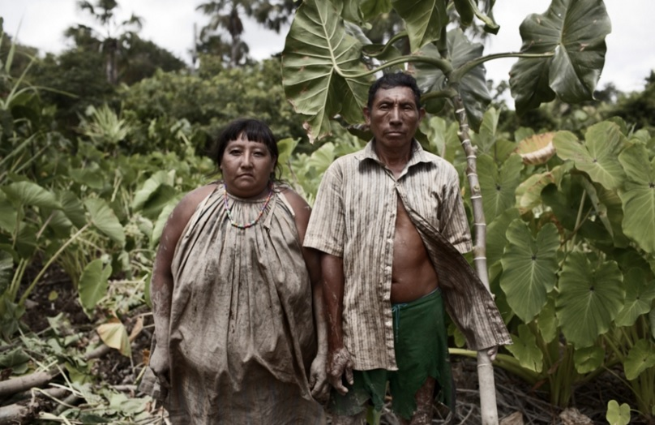
Figura 12: Legenda da imagem: “Most Venezuelan has this romantic view of Delta. They believe here man and nature walk together in balance, but when I aarrived hete the only thing I found was people struggling to survive." Luis Ernesto de Mendoza, rural doctor

Os retratos, parte integrante de Wonderland, funcionam como quadros de olhares e poses: os índios posam e encaram a câmera, assim, se tornam, na imagem, uma não uma representação do que são, mas outra coisa. Para Rouillé (2005), um Retrato se trata de uma coisa não-determinada.
Os rostos produzidos por essa máquina não se parecem com o rosto, e nunca são idênticos. O rosto não é uma coisa determinada, mas uma realidade volátil e efêmera, uma variação infinita, a partir dos elementos da cabeça e em função das situações principalmente de poder). “Velocidade infinita de nascimento e de florescimento”, o rosto é um virtual que o fotógrafo vem desacelerar, atualizar na matéria de uma imagem: o retrato. (ROUILLÉ, 2005: 202)

A partir de Huberman (2011) e Rouillé (2005), o retrato deve ser considerado à princípio como um “nó antropológico”, uma realidade caracterizada não só por formas e materialidades, mas por uma troca entre duas pessoas, por uma expressão construída, também, por fatores imateriais. O retrato emerge da existência de um lugar humano. “A misteriosa resposta do lugar à indagação do rosto ausente”
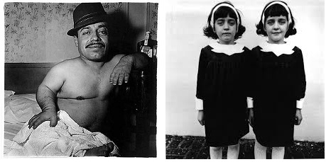
Ao pensarmos em retrato na fotografia contemporânea, Diane Arbus é um nome que surge. A fotógrafa é conhecida por instigar a imagem que está sendo criada, provocar o encontro. De acordo com Sontag (2004), Diane busca o que é contrário à ideia de uma fotografia documental, a fotógrafa trabalha em contrapartida da situação inusitada, do momento espontâneo, da captura do instante. Arbus incita o diálogo ao colocar as pessoas em frente à sua câmera. Na imagem, o modelo está ali, Diane está ali, é um encontro. A neutralidade de um retrato roubado substituída por uma confidência: a imagem é construída na troca.
Figura 11-
Figura 13: - Anão mexicano em seu quarto de hotel - 1970 / Gêmeas Identicas - Roselle, NY 1967

Para a fotografia de Laiz, os olhares nas imagens não estão assustados ou acuados. As pessoas nas fotografias olham para a câmera, dialogam e participam da formação da imagem em constante encontro com o fotógrafo. Já para as fotografias de Diane Arbus, o embate é necessário. Sontag (2004), coloca Arbus como fotografa do choque, "longe de espionar tipos bizarros e párias, e apanhá-los desprevenidos, a fotógrafa teve de conhecê-los, tranquilizá-los - de modo que posassem para ela de forma tão serena (...)" (SONTAG, 2004, p.78).
Arbus incitava-os a ficarem constrangidos com a presença da câmera, conversava e os pedia para posar, a imagem de Arbus acontecia, segundo Sontag (2004), entre momentos de choque na presença da câmera e a conversa com Arbus. Já com Laiz, a pose não existe na base do estranhamento, do forçado, dos tipos bizarros, sujeito presente na fotografia de Arbus, mas em condição de páreo, ao criar a possibilidade de uma horizontalidade no encontro. Laiz constrói a imagem com o Outro. A partir da troca, tanto de percepções, como de fotografias, processo realizado na tentativa de aproximar-se do Outro.
"Nas fotos de Arbus, a frontalidade também subentende, da forma mais nítida, a cooperação do toma. A fim de levar essas pessoas a posar, a fotógrafa teve de ganhar-lhes a confiança, teve de tornar-se amiga deles." (SONTAG, 2004, p. 80). Arbus via a fotografia como maldade (SONTAG, 2004, p.85), Laiz parece ver a fotografia como consenso.
A pose, em Wonderland, é confrontante, no sentido da presença forte nos olhares, nas roupas, nos detalhes, mas é dialogada, - encenada em consenso com o outro. Quanto ao emparelhamento de ambas obras dos artistas, pode-se apontar para a realização de uma cooperação da tomada. Os fotografados consentem e participam da feitura da imagem. Para Rouillé (2005), a pose procede de uma síntese, retém um movimento antes discutido, emblemático. “A pose retém do movimento apenas seu ponto culminante, que ela elege em momento essencial, privilegiado, capaz de exprimir a totalidade, enquanto o corte decompõe o momento em uma sucessão mecânica de alguns instantes (...)” (ROUILLÉ, 2005, p. 228)
Durante as décadas seguintes à Arbus (1980, 1990, 2000) o retrato transformou-se, a partir da busca do diálogo. A presença da câmera aliada à postura da busca de um elo entre os dois sujeitos torna o retrato algo mais próximo do que surge com o encontro em contrapartida da fotografia, de fato, como um documento. A captura do espontâneo, o flagra e o momento único são substituídos por uma relação, por um dialogismo, da interação entre duas pessoas.
Em O Rosto e a Terra (1998), Didi-Huberman considera o retrato um nó antropológico desde o princípio, antes até de ser o retrato como conhecemos. O retrato, ou a tentativa de uma representação do rosto ou do crânio, são tranças de contraditórias de representações e de presenças, de seres e de existências. “E, por conseguinte, em todos os casos, a questão do retrato seria uma questão de luta. Ou uma mágica resposta do lugar à questão do rosto ausente. (DIDI HUBERMAN, 1998, p.62)
As (re)apresentações de um rosto, como uma máscara ou um crânio esculpido em argila ou uma imagem de uma fotografia de um índio Warao, são tranças contraditórias de uma representação e de uma presença de seres, de existência e pertença. O retrato, para Huberman (2011), é uma busca incessante de permanência
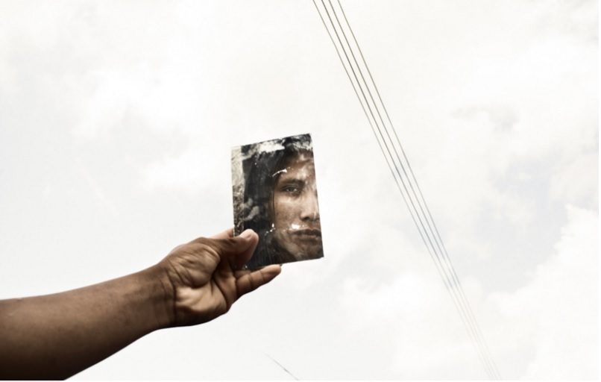
Figura 14: Legenda: Identity is not a static concept, but a fluent mixture of influences, both internal and externals, which conforms the way we face the world and how the world reflects this image to others. For Tida Wena, the warao world for trangeder, the identity is a matter of gender but also a cultural and ethnic issue. Sanse watches his reflection on an old mirror while combs his hair in Myrako village. Only women and trangender weat long hair among warao people.

A fotografia acima, última imagem de Wonderland, traça a essência do contato entre Laiz e os índios Warao em busca da presença do Outro. O índio encara a fotografia através de um espelho, analogia de como se vê, como o Outro se enxerga e da fotografia como espelho de um real; a mão do índio surge do canto inferior esquerdo quase como autor da fotografia, está ao lado, muito próximo de quem o fotografa. Como síntese de Wonderland, a imagem pressiona para o olhar, assim como para a construção plástica autoral de Laiz, na fronteira entre arte e documento. A proximidade do fotógrafo funciona como fator potencializador da imagem: Wonderland só existe por que Laiz está em constante dialogo e presente nas imagens.
A proximidade possível em Wonderland surge em busca de uma permanência do olhar: quase todas as fotografias de retrato possuem a característica de olhar frontal. Na tentativa de outros ângulos, na plasticidade e na potência de um índio Warao com fala e expressão própria, Laiz permite um retrato que funcione de forma inventiva, criativa, poética. Laiz não os coloca em choque como Arbus e muito menos em lugar de objeto e de curiosidade. Laiz procura colocar, em suas fotografias, os Warao como pessoas em busca de uma identidade própria; o retrato, aqui, como também a busca da permanência da identidade a partir do rosto do Outro.

2.2 A busca do Não-Desaparecimento

Para Bazin (1945 Apud Rouillé, p.188), a fotografia está vinculada a uma “psicologia da relíquia e da lembrança, que se beneficia de uma transferência da realidade, procedente do complexo da múmia”. A fotografia é vinculada a uma realidade em que o Outro ainda exista.
A relação de memória e permanência entre a imagem e a realidade é a direção da qual a teoria da imagem fotográfica se guiou, desde o início. Barthes (1984) fala do “noema”, uma essência do que ou quem que foi fotografado ter existido em um determinado tempo e espaço. O “isto-foi”. Muito da conexão que Barthes (1984) faz da imagem fotográfica com a realidade é baseada na ideia de morte. Para ele, o que permanece depois da gênese é uma imagem de algo que já não existe. Tal angustia pulsante e o desejo de tornar algo eterno é o que move muitos fotógrafos à construírem suas imagens, assim como Laiz.

Todos esses jovens fotógrafos que se movimentam no mundo, dedicando-se à captura da atualidade, não sabem que são agentes da Morte. É o modo como o nosso tempo assume a Morte: sob o álibi denegador do perdidamente vivo, de que o Fotógrafo, historicamente, deve ter alguma relação com a “crise de morte”, que começa na segunda metade do século XIX; de minha parte preferia que a vez de recolocar incessantemente o advento da Fotografia em seu contexto social e econômico, interrogássemos, também sobre o seu vínculo antropológico com a Morte, em uma sociedade, esteja em algum lugar; se não está mais(ou está menos) no religioso, deve estar em outra parte: talvez nessa imagem que produz a morte ao querer conservar a vida. Contemporânea do recuo à intrusão, em nossa sociedade moderna, de uma Morte assimbólica, fora da religião, fora do ritual, espécie de brusco mergulho na Morte Literal. A Vida / a Morte: o paradigma reduz-se a um simples disparo, o que separa a pose inicial do papel final. (BARTHES, 1984, p.137)

O homem, para Bazin (1991), usa de linguagens diversas para tentar entender sua relação com a vontade de escapar da ação do tempo e a morte – entendido, aqui, como uma perda das lembranças, o esquecimento. A imagem é a linguagem mais utilizada na sociedade contemporânea, nesta busca de preservação da existência, como um modo de escape de um esquecimento e de preservação da realidade em que o homem existe. A imagem é a linguagem escolhida por Laiz para tratar da sua ânsia de permanência do Outro.
Segundo Bazin (1991), com a consolidação da fotografia, a priori vista como uma cópia perfeita da realidade, atiçou-se a busca pela preservação da presença, assim proporcionou uma psicologia da lembrança e da relíquia.

A objetividade da fotografia confere-lhe um poder de credibilidade ausente de qualquer obra pictórica. Sejam quais forem as objeções do nosso espírito crítico, somos obrigados a crer no objeto representado, literalmente re-presentado, quer dizer, tornado presente no tempo e no espaço[...]O desenho o mais fiel pode nos fornecer mais indícios acerca do modelo; jamais ele possuirá, a despeito do nosso espírito crítico, o poder irracional da fotografia, que nos arrebata a credulidade.” (BAZIN, 1991, p.23).

A busca da não-morte, logo, trata-se não da sequência de uma vida e sim, de uma ideia de não-esquecimento. Durante todo o ensaio de Wonderland, as legendas remetem ao esquecimento, ao desaparecimento progressivo do povo Warao e à uma resistência. O desaparecimento significa, acima de tudo, não existir, a perda de uma memória e de uma história.
A fotografia surge atrelada à uma ideia de registro de memórias e, assim, torna-se mais uma tentativa do homem de se posicionar frente ao tempo, em um escape do esquecimento para preservar a existência. Ou seja, “a categoria fundadora da imagem não é a necessidade de figurar ou de imitar algo que existe, mas sim, a necessidade de prolongar o contato, a proximidade, o desejo de que o vínculo persista” (SOARES apud QUIETO, 2007, p.119).
A morte está presente em diversas fotografias de Wonderland , nas imagens de velório e nas quedas programadas, posadas, como em uma vontade de congelar aquele movimento e aquele momento em que está suspenso, pois o fim está eminente. A relação com o permanecimento na fotografia de Laiz reside, também, na ânsia de registrar o povo Warao vagalume, que resiste com tantos apesar de.
A presença da morte em Wonderland existe, em parte, por ser consequência do cotidiano da tribo. Os Warao sobrevivem sem muita interferência externa e, aqui, rememoramos que não queremos afirmar que não há luz de uma cultura ocidental que atravesse o modo de vida dos Warao, e sim que há resistência na preservação de suas tradições e há constante ligação entre os mundos ocidentais e da cultura própria com diversos vínculos estabelecidos. Porém, a ausência de políticas públicas de saúde voltadas às tribos indígenas da região tem causado um extermínio que coloca os Warao a ponto de em algum tempo, pararem de existir.
Sobre as interferências, interações e possibilidades de atendimento aos grupos indígenas venezuelanos, Jose Antonio Kelly Luciani escreveu sobre a falta de comunicação que acontece entre o governo e as tribos indígenas da região, incluindo a Warao. Para o pesquisador, a medicina tradicional ocidental é um símbolo de violência à comunidade indígena. O embate contribuí para a disseminação de doenças fatais na região: o povo Warao está perto de se extinguir.
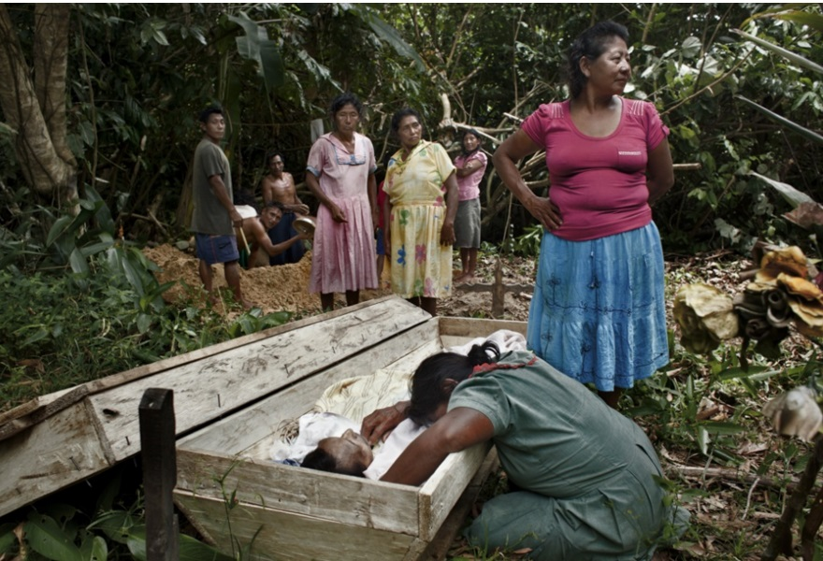
Figura 15: Foto 8 da série Wonderland. Legenda original: Illness like HIV and TB have increased dramatically during the last years. Despites venezuelan government refuses to inform about the situation, independent NGO’s estimate that between 40 and 80% of warao.

No alto Orinoco, região habitada pelos índios venezuelanos, local onde se efetuaram os Encontros de Saberes, um congresso entre órgãos do Governo e tribos sobre a saúde local em 2004, constatou-se que

Naquela época, estimava-se que 70% da população yanomami estava fora do alcance do sistema de saúde, ou seja, não recebia nenhum programa básico de saúde, tal como o Programa de Imunizações ou o Programa de Controle da Malária. (LUCIANNI, 2009, p.268).
O caso da tribo Warao é considerado pior que a situação das outras tribos remanescentes.
(...) um conjunto de estudos sobre os problemas de saúde que afetam muitos outros grupos indígenas da Venezuela mostra que a desatenção ou subatenção às comunidades indígenas por parte do sistema de saúde é o panorama mais comum no resto do país (Freire e Tillett, 2007a). Além disso, outros grupos indígenas, como os pumés e os waraos, apresentam indicadores de saúde ainda piores (...) (LUCIANI, 2009, p.268)

O isolamento e a cultura Warao foram invocados como ponto de culpa pela ausência de atenção e das epidemias de cólera, HIV positivo e tuberculose, inclusive com diversos trabalhos na área de saúde que buscam uma relação entre a genética dos índios Warao e a predisposição ao vírus.
A cultura Warao foi invocada para culpar os próprios Waraos da epidemia, explicando a predisposição natural dos Waraos para serem portadores de cólera (...) Essa distribuição de culpas baseada na cultura, além de estigmatizar os Waraos, encobria assim a gestão irresponsável do Estado no manejo da crise. (...) O fato de se dar ênfase excessiva à cultura, interpretada como um conjunto de crenças, como a base sobre a qual as pessoas reagem à doença, pode inverter gravemente a distribuição de responsabilidade entre o paciente e o provedor de serviços. (LUCIANI, 2009, P. 275)

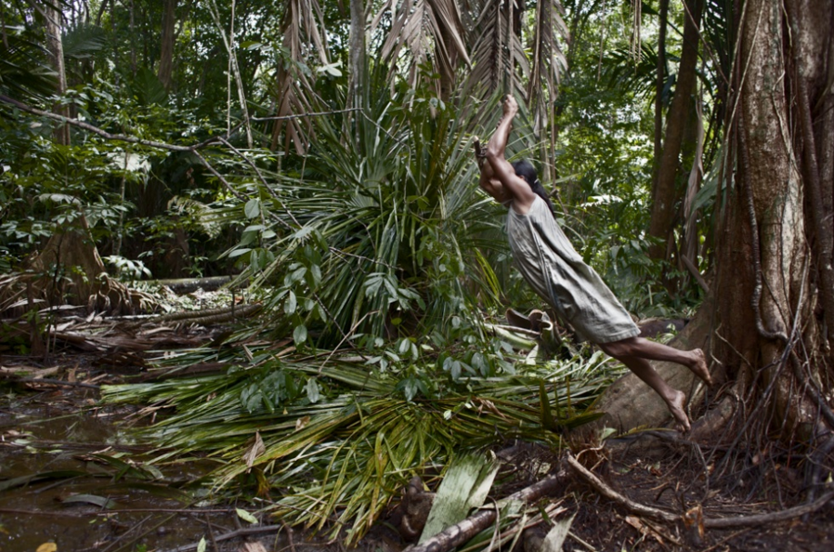
Figura 16: Legenda Original: Many Warao consider the spirits of "jebus" who live i the forest are the cause of their fate. Despite the stonge influence of missions among them their beliefs still rule their world view on a very primary level.

A ideia de uma imagem funcional como um túmulo ou uma múmia no pensamento de Bazin (1991) trata da fotografia como uma não-morte, assim como uma eternidade embalsamada. Pensamos, aqui, em uma sobrevivência e criação a partir desta necessidade de vencer o tempo e o esquecimento. Laiz pressiona o ensaio em torno do possível desaparecimento, mas também da criação de uma existência possível. Apesar do pensamento de Bazin (1991) e Barthes (1984), partir da ideia de um “isso foi”, trazemos um olhar na ideia de Didi-Huberman, ao entender que a imagem nos devolve o olhar que interroga:

Sabemos que cada memória está sempre ameaçada pelo esquecimento, cada tesouro ameaçado pela pilhagem, cada tumba ameaçada pela profanação. Assim, cada vez que abrimos um livro — pouco importa que seja o Gênesis ou Os Cento e Vinte Dias de Sodoma —, talvez devêssemos nos reservar uns minutos para pensar nas condições que tenham tornado possível o simples milagre de que esse texto esteja aqui, diante de nós, que tenha chegado até nós. Há tantos obstáculos. Queimaram-se tantos livros e tantas bibliotecas. E mesmo assim, cada vez que depomos nosso olhar sobre uma imagem, deveríamos pensar nas condições que impediram sua destruição, sua desaparição. Destruir imagens é tão fácil, têm sido sempre tão habitual. (DIDI-HUBERMAN, 2012, p. 210)

É necessário entender as imagens não como um monumento de lembranças e honras, relicários e múmias, mas uma imagem em movimento, com camadas de fatores, realidades, questões visíveis e invisíveis mesmo criadas em uma busca do não-apagamento de uma existência. A fotografia, a partir de Rouillé (2005), deve ser pensada como construção e produção, assim, entendemos a imagem relacionada com a morte de Wonderland como a construção afim de mostrar a resistência do Outro.

É, de certo, um peso para a fotografia a ideia de ser o meio do não-esquecimento. Em um provável resquício de uma ideia mimética, é possível colocar a fotografia no lugar de representação, de ainda ser aquele ou aquilo. De fato, ainda é recorrente a necessidade de conectá-la a uma lembrança, a um real, talvez o desejo proveniente da luta eterna do homem com o tempo.
O funcionamento do desejo, neste caso de fazer permanecer, é considerado por Lacan a partir de um conceito de “falta estrutural”. Algo que o homem luta para superar através da conquista do objeto de desejo. Álvaro Laiz afirma em seus perfis que concebe a fotografia como um instrumento para dar à sociedade que vive em conflito com o mundo a chance de ser ouvida.
É como se o fotógrafo trabalhasse para dar espaço, palavra, memória e noção ao espectador de uma existência dessas pessoas. O ‘motor’, para Lacan a resposta possível de renovação do desejo, do fotógrafo em questão, é de criar imagens que transpareçam estas pessoas, e assim, se manter em movimento e em constante busca.

É neste sentido que a "falta" pode ser pensada como aquilo que nos estrutura, pois é uma condição de existência do ser humano. Como diz Taciana Mafra, "a imperiosidade e eficiência do desejo constituem um axioma fundado num paradoxo. O que dele parece uma insuficiência - jamais encontrar um objeto que o corresponda - é justamente o que efetiva sua indestrutibilidade. (ENTLER, 2006, online)

A busca é desejada prioritariamente por uma falta gerada pela manutenção de uma ausência de representatividade. A necessidade de dar voz à estas culturas, pessoas e povos vagalumes, de Laiz é pautada no desejo de permanência de um povo que está à beira de não existir mais nessa realidade. Para Lacan, a ideia do real só existe de forma mítica e assim, orienta o homem a buscar uma suposta experiência originária no contato. A linguagem se torna um ‘meio’ para uma ligação entre o objeto de desejo e o real, sem nunca de fato sê-lo.
Desta forma, a fotografia, como um dos ‘meios’ da obra Wonderland, no total da obra, Laiz utiliza vídeo e som, cria uma realidade na busca de não-esquecimento.

A linguagem, na relação simbólica que promove com o mundo, é aquilo que dá ao sujeito sua dimensão humana; mas é também o que decreta uma distância definitiva com o real. Na medida em que o ser nasce num universo totalmente simbólico, o real se torna inapreensível, restando ao homem rodeá-lo através da linguagem. (...) o real permanece, em si, inominável, e sobre ele só pode haver o silêncio. (ENTLER, 2006, online)

Em Wonderland, Álvaro Laiz aponta e procura produzir nas imagens uma realidade mágica do espaço e das pessoas. A estética do Real Maravilhoso parte de uma leitura de realidade potencialmente própria em abordar os aspectos mágicos e irracionais do cotidiano na América Latina. A pretensão, aqui, não é de documentar o povo Warao para fim de registros oficiais, mas da busca de uma não-mortalidade através da imagem que trespassa o real maravilhoso, vinculado a uma compreensão da realidade de maneira própria e em outros limites que são diferenciados da ideia de um limite real ocidentalizado.
O Fantástico do Real Maravilhoso é considerado a sensação de estar imerso em um mistério da vida, uma realidade própria. Para Entler (2006), a fotografia contemporânea está em processo de desligamento do caráter documental de fatos e com redenções de outras pretensões.

Ela aprendeu a olhar para o mundo de maneira mais humilde, sem precisar abrir mão de sua ligação com ele. Não se satisfez com a ideia de ser uma representação possessiva e estática, como um caçador que só pode exibir sua conquista morta e mumificada. (ENTLER, 2006, online)

O autor propõe um “novo e sutil tipo de realismo”. Um realismo na fotografia liberto das questões de analogia, em que considera fundamental não confundir o valor de analogia com valor de testemunha.

Enquanto o cientista se debate com a insuficiência da imagem, os artistas em questão não visam sua superação. O que falta à imagem se transforma no motor de suas obras, que, paradoxalmente, tiram proveito tanto da memória quanto de um certo "esquecimento" demarcado pela fotografia ou, mais precisamente, da tensão entre esses pólos. Assim, poderemos pensar aquilo que se potencializa na fotografia não apesar do esquecimento - isto é, daquilo que permanece irrespondível -, mas por causa dele. (ENTLER, 2006, online)

Entler (2006) nos fala de rodear a presença do real, em busca do invisível e pretendendo já não recuperá-lo ou atingí-lo, assim, o que resta na imagem são elementos simbólicos, o latente, o imponderável, o que surge a partir do encontro. Ao pensar imagem a partir da ideia de fotografia-expressão, colocamos a imagem, a partir da busca pelo invisível, daquilo que não tocamos mas, que está lá, em outro lugar: no lugar de criação.
O imaginário, construção elaborada do homem, condizna ilusão de tocar diretamente o real para responder definitivamente ao desejo, para Entler(2006), ou seja, permite a ilusão de completar aquilo que falta. Já para Roiullé (2005), se trata de uma produção da imagem. Entre o real e a imagem se interpõe uma série de outras imagens, por vez criadas, memórias, faltas, e que constroem em esquemas estéticos de maneira colaborativa a imagem.
A ideia da tentativa de alcance do real através da linguagem, aqui a fotografia, supõe uma postura de registro do mundo como uma coleção de coisas materiais, em vez de englobar entidades não matérias, não existentes, eventos e acontecimentos, além das interferências, fronteiras e potências possíveis durante a criação da imagem. Mais do que um simples registro real da coisa, Wonderland é um lugar de trânsitos entre real e maravilhoso, entre processos sociais, cotidianos, entre a morte e o não-esquecimento. A imagem, aqui, é uma prova da existência de realidades diversas, visíveis ou não.

2.3 Vestígios

Susan Sontag, em “Objetos Melancólicos”, parte integrante de Sobre Fotografia (2004), coloca a fotografia em um propósito de "conservar um passado em via de desaparecer" (SONTAG, 2007, p. 74), ao mostrar como o objeto da destruição e o constante desaparecimento das coisas nas cidades é um tema constante. É como se o homem quisesse registrar, também, aquilo que fica, o que resta. A ideia de uma fotografia de objetos e de coisas como um meio de falar a partir das imagens de resquícios o que sobra e ainda lampeja.
Realidade de uma fotografia contemporânea, as imagens na obra de Álvaro Laiz dialogam com essa busca. O fotógrafo lida com os vestígios, objetos pessoais, camas, imagens coladas nas paredes, documentos de identidade como partes integrantes do cotidiano que decide fotografar. O artista está presente e atua como um observador, um arqueólogo presencial de uma cultura, de uma existência, da vivência destes seres humanos. Laiz procura criar imagens que dialoguem com a resistência e história do povo Warao, algumas delas através de objetos e de espaços das moradias.
Trata-se de um arquivamento, mas também de uma escolha de partes fragmentadas que buscam adicionar, a uma narrativa fruto da reportagem fotográfica dialógica fantástica, os de restos e detritos dos Warao. Sontag (2007) coloca o fotografo em uma espécie de colecionador que "se transforma em alguém engajado num consciencioso trabalho de salvamento, que pode agora sair a escavar os fragmentos mais seletos e emblemáticos de um passado histórico em vias de desaparecer. " (Sontag, 2004, p. 91)
Uma visão da angustia da não-morte, do não-esquecimento, reside em dar fala aos objetos que, também, só existem neste espaço-tempo. Maria Angélica Melendi no, texto Sobre Antimonumentos: Estratégias de Memória (e da arte) numa era de catástrofes, fala que:

A fotografia, que sempre esteve perturbadoramente ligada à morte, ao desaparecimento do corpo vivo e do tempo vivido, cria o paradoxo visual de um efeito de presença do vivo que se encontra eternamente negado pelo congelamento num tempo morto. (MELENDI, 2006: 238)
;

Em um tempo em que a história e os acontecimentos se movem rapidamente, talvez a fotografia de objetos, de traços, de restos explique essa representação da memória contemporânea, como testemunhos de uma história. É a construção de uma história a partir dos resquícios do cotidiano do Outro.

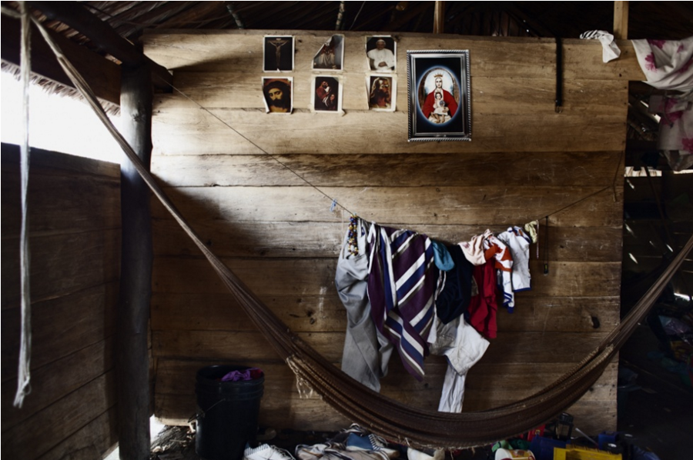
Figura 17: . Legenda Original: In a environment as wet as the swamps of Orinoco Delta it makes no sense wearing clothes. It wasn't until the arriva of the missionaries who somehow forced them to leave their traditinal nomade way of life. Theyturned their politeisthic beliefs into christianism and began using clothes.

É possível observar duas características presentes nessa série fotográfica retirada de Wonderland: um desejo que os objetos sejam ouvidos, como uma fala contida dos objetos e uma expressão do resto como marca de presença apesar da ausência do elemento humano nas imagens, paradoxalmente impregnadas de presença.
Os objetos apresentados, aqui, falam conosco sobre uma vivência simples, ligada à natureza, transpassada pela cultura ocidental, trespassada por uma cultura ocidental, mas não necessariamente algoz da cultura Warao.cultura. A atenção de Laiz é envolta para um banal-revelatório. Os objetos, cenas, janelas consideradas banais revelam uma narrativa sobre os índios Warao pela sua convivência rotineira e impregnada.
A ausência dos índios das imagens não as deixa menos humanas, inclusive nos mostra outro lado, a imagem dialoga de outra maneira, pois nas fotografias estão desejos, hábitos, espaços habitados pelos Warao. Falam da sua existência silenciosamente.

A fotografia, quando explora a linguagem “imperfeita e muda” das coisas cotidianas outrora midiatizadas, traduz o que chamo de banal-revelatório ainda contido nelas. Ou seja, se não fosse pela fotografia, os sussurros dos objetos continuariam inaudíveis, em seu silêncio cotidiano. Pela forma como procuram, enquadram e encenam os objetos desprezíveis, os fotógrafos são caçadores dos balbucios das coisas. (OLIVEIRA, Elane)

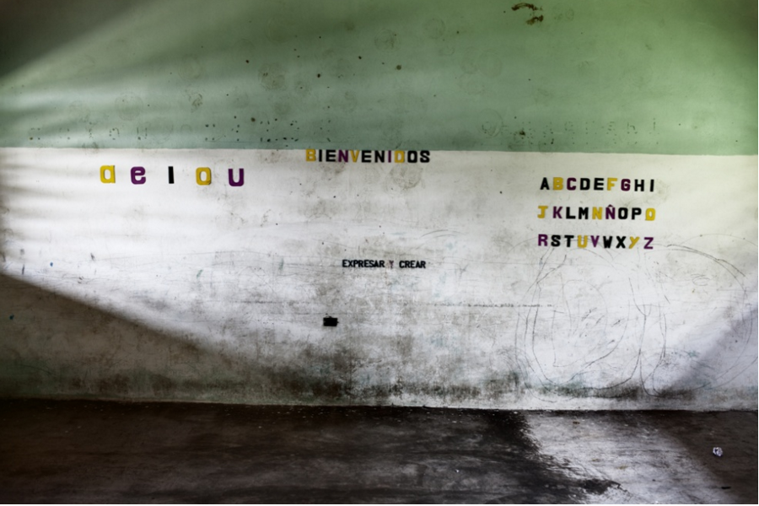
Figura 18: . Fotografia 27. Legenda Original: A view of an empty classroom of Barakataina's school: The lack of teachers and the fact that many of them are urged to help their family in the field are a huge handicap for the school attendance among Warao children.

A fotografia acima é da escola evangelizadora construída na tribo Warao. É, em Wonderland, um espaço vazio, por décadas desocupada. Um dos muitos traços de uma colonização católica, como o que encontramos na fotografia da página anterior: no quarto, imagens de santos e de Jesus Cristo-vestígios de uma colonização evangelizadora que data das épocas das missões.
Em paralelo à imagem da escola abandonada na tribo, buscamos o fotógrafo Robert Polidori. O fotógrafo é canadense e começou sua carreira fotográfica na década de 1980. Polidori decide por fotografar ambientes e espaços destruídos por catástrofes naturais ou provocadas pelo homem.
Todos os ambientes fotografados por Polidori foram construídos pelo homem, mas onde ele nunca se encontra. Os rastros e as ruínas fotografados são o registro, mesmo na ausência, da presença humana que um dia esteve ali.

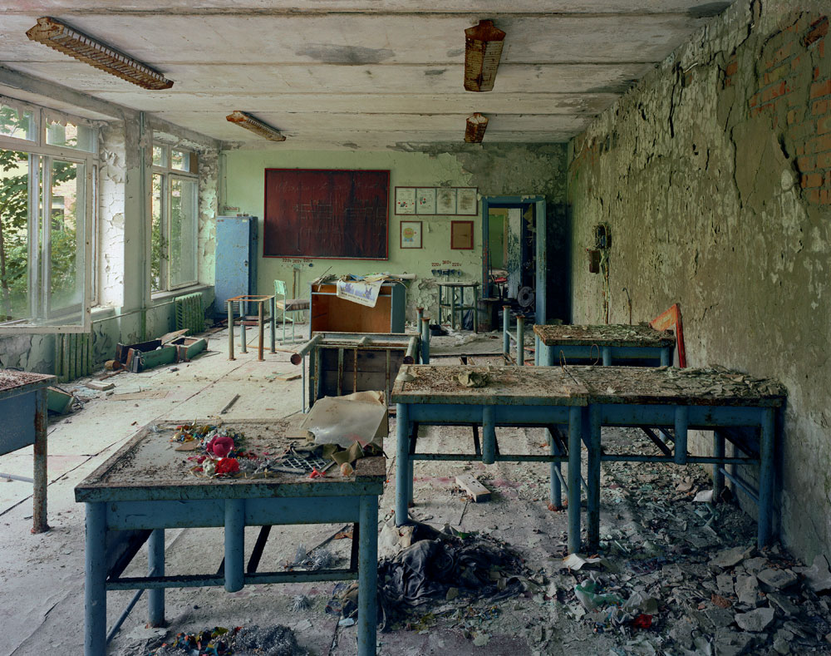
Figura 19: Sala de aula, Pripyat, Ucrânia, 2001: “Não há retorno: adeus”

Na introdução do livro Robert Polidori Fotografias (2009), Fernando Serapião aponta sobre o fotógrafo: "na produção de artistas que utilizam a imagem fotográfica para documentar a tragédia humana, tendo como protagonista o espaço (...)". O lugar vazio é protagonista na imagem de Polidori. Talvez a fotografia de Álvaro Laiz com os espaços vazios da escola evangelizadora possa permear uma angustia próxima à Polidori, ambos buscam fotografar vestígios de uma destruição que dizima o homem do seu espaço. Em muito, ambos se encontram na noção dos objetos como um traço, vestígio, presença humana no que resta.
Sobre o que resta, Walter Benjamin fala sobre o spur, noção de um rastro, uma aparição de proximidade, por mais distante que esteja. O conceito de spur, próximo ao conceito de aura, marca a ausência da presença e a presença da ausência.
Todo o movimento de apropriação, de extinção de uma cultura indígena por missões católicas, deixaram traços na vivência e na existência dos Warao. Muitos Warao utilizam roupas ocidentais com costumes ocidentais. Já as Tida-Wena, as berdaches da tribo Warao, tentam se identificar com a mulher ocidental, usando roupas e trejeitos femininos a partir das transitividades entre ambas culturas.
O rastro é a aparição de uma proximidade, por mais longínquo que esteja aquilo que o deixou. A aura é a aparição de algo longínquo, por mais próximo que esteja aquilo que a evoca. No rastro, apoderamo-nos da coisa; na aura, ela se apodera de nós (Benjamin, 2007, p.490)
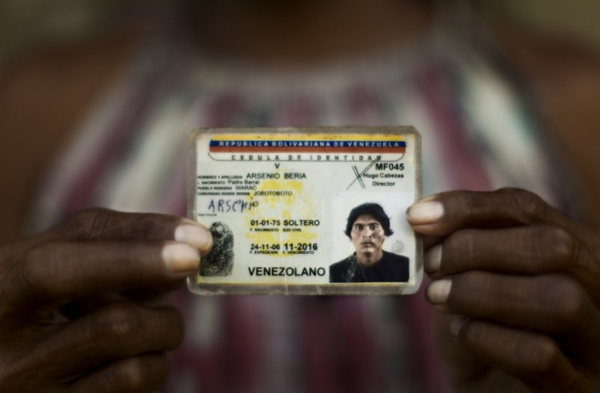

.
Figura 20: Legenda Original: Arsenio Beria's Identity card or "Cédula", a Tida Wena who lives in a small palafite village near by San Francisco de Guayo. Monitorization of Warao population has proved to be a challenge for the government, as many of them keep on with their nomadic costumes

A partir da reflexão de Benjamin (2007), com os conceitos de aura e rastro, próximos e distantes entre si, a imagem acima da identidade da Tida-Wena, com o nome Arserio Beria, nos mostra a identidade como objeto de rastro de uma tentativa de adequação. Os índios Warao são registrados conforme o sexo indicado ao nascerem, o documento existe como um objeto de designação, a Tida-Wena não é berdache no documento, ela é o Arserio Beria.
Enquanto a imagem da Tida-Wena está desfocada, no seu vestido típico da tribo, em segundo plano da fotografia, no seu segurar delicado da identidade, está sua aura, a aparição de algo longínquo, por mais próximo que esteja aquilo que a evoca. Laiz tenciona ambos conceitos em uma fotografia de objeto com presença humana, o próprio, o sujeito, o vestido que indica que é uma Tida-Wena em contraponto a sua identidade, o rastro da colonização se colidem na imagem.
Os objetos são colocados neste contexto como rastro e traço. A proximidade de suas singularidades evoca a apoderação da sombra do Outro. Os vestígios presentes nos quartos, na sala vazia da escola e nas marcas da identidade do governo venezuelano nos coloca os objetos como a presença na ausência.

O fotógrafo, queira ele ou não, está empenhado na atividade de catar antiguidades na realidade e as próprias fotos são antiguidades instantâneas (..) A contingência das fotos confirma que tudo é perecível; a arbitrariedade da evidência fotográfica indica que a realidade é fundamentalmente inclassificável. (SONTAG, 2004, p. 94-95)

A fotografia, além de captar objetos reais e coisas materiais, dialoga com um mundo imaterial de eventos ao exprimir traços e designar presença na ausência. A verdade, para Rouillé (2005), é estabelecida. Devemos pensar uma fotografia que antes entendíamos como a realidade representada e, agora, uma fotografia-expressão de rastros, de busca dentro dos objetos de um vestígio humano e que estabelece a presença humana a partir do que resta.
Laiz constrói uma narrativa do cotidiano e do que marca os Warao ao dar fala aos objetos, a sala inutilizada, o quarto vazio e o documento de identidade com o nome que não condiz com a identificação da própria pessoa são revelações banais quefalam sobre estes sujeitos. Os rastros de uma colonização e dos trânsitos entre a cultura Warao e a cultura ocidental funcionam como spur, como uma aparição de proximidade.
Cabe entender que a fotografia e, aqui, a arqueologia dos objetos de Laiz é movida pela necessidade de dialogar com a resistência em sobreviver dos índios Warao, que, apesar da mortalidade, do desaparecimento progressivo, insistem em remanescer.

CONCLUSÃO

Pelos caminhos percorridos durante a feitura deste trabalho, buscamos uma fotografia inventiva em relação às coisas visíveis e invisíveis e como tais questões constroem a fotografia para além de uma fotografia autoral e em monólogo, mas dentro de uma reportagem fotográfica mágica e colaborativa. A fotografia, aqui, é concebida em uma ordem das possibilidades que atravessam fatores desconhecidos de resistências, de estéticas, de uma realidade múltipla que tais camadas não conseguimos colocar, em completo, nas preposições sobre Wonderland e são, provavelmente, inesgotáveis. Por vezes, partimos das imagens para chegarmos no fotógrafo ou no Outro, outras vezes, o contrário. A essência deste trabalho é a dialogia presente no ensaio, assim como no processo de feitura e a tentativa de enxergarmos questões de um a partir das considerações de um em retorno ao Outro, permeados por imagens.
Entendemos o espaço, a atmosfera, o lugar como potência do Real Maravilhoso e buscamos, a partir do posicionamento que a fotografia funciona sobre as mais diversas potências e a construção de uma imagem perpassada em tantos e diversos fatores, uma análise da obra a partir de 16 imagens escolhidas. Infelizmente, não nos foi possível explorá-las em suas totalidades.
Wonderland dialoga com o Real Maravilhoso em questões de experiência e experimentações, como fator renovador de uma estética latino-americana, em busca de uma identidade, de potências inimagináveis na feitura de uma imagem.
A origem do Real Maravilhoso ocorre no fenômeno da literatura latino-americano e consolida o romance no continente. Assim como uma estética resistente própria latina, o Real Maravilhoso funciona, a princípio, como uma corrente literária pós-guerra, por volta da década de 1950, e considerada como uma superação da crise criativa do romance ocidental. Atentamos para a necessidade de percebermos o Real Maravilhoso como a superação da crise da experiência na América Latina. Benjamin, em Experiência e Pobreza, pontua o declínio da experiência, da narrativa, na perda do elo com o passado, de pertença e a incapacidade de transmitir experiências, assim, gera-se uma incomunicabilidade. Benjamin (2012, p.?) que “Ficamos pobres. Abandonamos, uma a uma, todas as peças do patrimônio humano, tivemos que empenhá-las muitas vezes a um centésimo do seu valor para recebermos em troca a moeda miúda do ‘atual’”.
O Real Maravilhoso surgiu como uma arte de resistência ao rememorar, em Wonderland , a aceitação de uma origem do Outro, mesmo que trespassada por uma cultura hegemônica, no sentido de não-realidade ocidental, mas de uma realidade latina, mesclada, sem limitações da imaginação pelo mundo referencial e, assim, construída embasada na realidade Warao.

(...) a noção de realismo magico na América Latina não se limita a denominar uma renovação técnica da narrativa do romance moderno, mas rapidamente é interpretado como expressão cultural de algo essencialmente latino-americano. (SCHOLLHAMMER, 2007, p. 125)

Assim, percebemos que ainda há muito o que se entender, estudar e relativizar com o Real Maravilhoso como estética dialógica com a imagem, especificamente da obra de Laiz, neste trabalho. A busca de uma superação da pobreza da experiência na arte contemporânea é, além de uma questão latente, constantemente tencionada no trabalho. Pretendemos, enfim, continuar a pesquisa sobre tais questões e buscar mais respostas sobre as interseções entre as estéticas.
Muito ainda há a ser percorrido quando falamos da análise da obra, entre as 32 fotografias de Wonderland, escolhemos sete delas para aprofundarmos sobre os processos e as relações imagéticas com o tema deste trabalho, além das outras nove fotografias que permeiam este trabalho, pois a escrita, aqui, sempre volta-se a imagem, em constante encontro. Partimos da perspectiva dialógica, e assim caminhamos durante a produção deste trabalho: buscando entre um e o Outro alcançar a Imagem.
A multiplicidade das imagens em Wonderland permite procurarmos caminhos para outras visões, assim, muitas questões ficam em aberto, como as fotografias de paisagem, algumas espelhadas, em conexão com fotografias plásticas, que remetem à fronteira com a arte, e a ideia de Real Maravilhoso, constante no Delta do Onrinco. Apontamos, também, as fotografias em diálogo com obras de arte, as escolhas de Laiz de posicionamento e centralização de algumas imagens de corte,que não pudemos durante este trabalho aprofundarmos, pois nos permitimos à escolha de tratar o dialogismo como base deste escrito.
Assim como a música, criada para acompanhar o vídeo de cerca de cinco minutos, que é instrumental e mescla áudios de pequenos rituais que Laiz presenciou na sua estadia, assim como as imagens em movimento produzidas neste vídeo, que possuem diversas potências possíveis ao tratar de pensar os índios Warao em outros meios além da fotografia. Os pequenos vídeos buscam a ideia de não-movimento, os sujeitos do vídeo estão paralisados enquanto tudo ao redor se move, congelados no espaço-tempo contemporâneo. Entendemos, também, a alta consciência de forma (ROUILLÉ, 2005, p. 168) presente na multiplicidade entre fotografia, vídeo e música em Wonderland, em que Laiz explora os meios e seus infinitos componentes ao colocar a imagem e o audiovisual em fronteira. A discursão enveredaria para outros campos e questões, no caso, e deixamos em aberto na busca da continuidade desta pesquisa.
Para concluir, o objeto, tanto quanto a discussão aqui levantada em torno da imagem, da fotografia expressão, da verdade, do Outro e da estética contemporânea de Laiz não se esgotam neste trabalho específico. Buscamos construir essa monografia de encontro a ideia de dialogismo a partir da análise e da intercalação entre fotografias e escrita de algumas imagens de Wonderland. As potências de percepção e os âmbitos de aprofundamento são inúmeros e pretendemos seguir a observar, pontuá-las e prosseguir com as reflexões acerca do objeto.

REFERÊNCIAS BIBLIOGRÁFICAS

BARTHES, R. A Câmara Clara. Trad. Julio C. Guimarães. Rio de Janeiro: Nova Fronteira, 1984.
BAZIN, André. Ontologia da Imagem Fotográfica. In: Cinema e outros ensaios. São Paulo: Brasiliense, 1991.
BELTING, Hans. Por uma antropologia da imagem. Concinnitas: Rio de Janeiro, ano 6, volume 1, n 8, p 65-78, 2005.
BENJAMIN, Walter. Obras escolhidas. São Paulo: Brasiliense, 2001.
BENTO, Berenice. A (re)invenção da transexualidade: sexualidade e gênero na experiência transexual. Rio de Janeiro: Garamond, 2006.
CARPENTIER, Alejo. O reino deste mundo. Trad.: João Olavo Saldanha. Rio de Janeiro: Ed. Civilização Brasileira, 1985.
CLASTRES, P. A sociedade contra o Estado. Investigações de antropologia política. Porto: Edições Afrontamento, 1975.
DEVEREUX, G (1937). “Institutionalised Homossexuality of the Mohave Indians”, General Biology(9):498-527.
DIDI-HUBERMAN, G. A sobrevivência dos vaga-lumes. Trad. Vera Casa Nova e Márcia Arbex. Belo Horizonte: Editora da UFMG, 2011.
ENTLER, Ronaldo. Testemunhos silenciosos: uma nova concepção de realismo na fotografia contemporânea. ARS (São Paulo) vol.4 no.8 São Paulo 2006. Disponível em < http://www.scielo.br/scielo.php?pid=S1678-53202006000200004&script=sci_arttext&tlng=es#back12> Acesso em: 10/01/16
FOUCAULT, Michel. História da sexualidade. Rio de Janeiro: Graal, v.1, 1985.
GONÇAVES, Osmar. Desvirtuar a câmera, virtualizar a imagem: o lúdico na fotografia contemporânea. Em Fotografia Contemporânea: Fronteiras e Transgressões/ Suan Dobal, Osmar Gonçalves(Orgs.) Brasília: Casa das Musas, 2013.
HALL, Stuart. A identidade cultural na pós-modernidade. Rio de Janeiro: DP&A, 2002
LUCIANI, José Antonio Kelly. Os Encontros de Saberes: equívocos entre índios e Estado em torno das políticas de saúde indígena na Venezuela. Ilha R. Antr., Universidade Federal de Santa Catarina - UFSC, Florianópolis, SC, Brasil, ISSNe 2175-8034 Volume II. Disponível em: < https://periodicos.ufsc.br/index.php/ilha/article/view/2175-8034.2009v11n1-2p265/17797> Acesso em: 12/01/16
LOMBARDI, Katia Hallak, Documentário imaginário: reflexões sobre a fotografia documental contemporânea, Discursos Fotográficos. Londrina, v. 4, nº 4, UEL, 2008, p. 35-58. Disponível em <http://www.uel.br/revistas/uel/index.php/discursosfotograficos/article/view/1505/1251>. Acesso em: 16/01/16.
MARQUES, Ângela. Comunicação, estética e política: a partilha do sensível promovida pelo dissenso,
pela resistência e pela comunidade. Revista Galáxia, São Paulo, n. 22, p. 25-39, dez. 2011
MELENDI, Maria Angélica. Antimonumentos: estratégias da memória (e da arte) numa era de catástrofes. In SELIGMANN-SILVA, Márcio (org.). Palavra e imagem, memória e escritura. Chapecó: Argos. 2006.
MUÑOZ, Jenny Gregoria González. Mitos Sagrados de pueblos ancestrales. Exploración a los espacios de la memoria Warao Y Pemón de Venezuela. Paralellus, Recife, v. 4, n. 8, p. 153-161, jul./dez. 2013. Disponível em < http://www.unicap.br/ojs/index.php/paralellus/article/download/280/304.> Acesso em: 08/01/16
NAUGHTON, Jake. Two Spirits in the Venezuela Jungle. The New York Times. Disponível em: <http://lens.blogs.nytimes.com/2014/09/05/two-spirits-in-the-venezuelan-jungle/?_r=0> Acesso em: 08.01.16
OLIVEIRA, Elane Abreu de. Imagens banais e revelatórias: dilemas e desejos das fotografias como resto. C&S – São Bernardo do Campo, v. 35, n. 1, p. 251-275, jul./dez. 2013 DOI: http://dx.doi.org/10.15603/2175-7755/cs.v35n1p251-275. Disponível em < https://www.metodista.br/revistas/revistasims/index.php/CSO/article/viewFile/2785/3709> Acesso em 15/01/16
RANCIÈRE, J. Le destin des images. Paris: Fabrique, 2009a.
RODRIGUEZ, Monegal E. Borges por él mismo. Monte Ávila Editores. Caracas, 1980.
ROUILLÉ, André. A fotografia: entre documento e arte contemporânea. São Paulo: Senac, 2009.
SCHOLLHAMMER, Karl Erik. Além do visível: o olhar da literatura. Rio de Janeiro: 7 letras, 2007
SOARES, Marcelo Augusto Pinto. Representação da Morte: Fotografia e Memória. 2007. 149p. Dissertação – Mestrado em História, PUCRS, Rio Grande do Sul, 2007.
SONTAG, Susan. Sobre fotografia. São Paulo: Companhia das Letras, 2004.
SOULAGES, François. Estética da fotografia: perda e permanência. São Paulo: SENAC, 2010.

Informação obtida por entrevista através de e-mail.
Informação do perfil de Álvaro Laiz, disponibilizado em http://www.alvarolaiz.com/
Informações retiradas do site pessoal de Àlvaro Laiz. http://www.alvarolaiz.com/
Informação obtida por entrevista através de e-mail.
Nome dado para pessoas de dois-espíritos que vivem na tribo Warao. Tida Wena são as mulheres que nasceram em corpo de homem, chamados também de Berdache. Costumam ser vistas pela tribo como pessoas que tem maior contato com a natureza. Sobre os Berdache, mais à frente, abordaremos a história e conceitos de resistência dos Warao.
Segundo Foulcault, o regime de verdade é o conjunto de regras que conduzem a um determinado resultado com o intuito de validação. Um discurso eleito pela sociedade como legitimo no processo de produção de valores. Massena e Castro 2006.
Tradução: Algo muito diferente, o que me deu novos horizontes para explorar, assim como a relação entre a cultura e a natureza.
Foi difícil quebrar essa relação entre eles e eu. Entrevista ao The New York Times
A teoria acerca do termo parte do princípio que a pessoa Berdache recebeu um espírito diferente do seu gênero designado ao nascer, homem ou mulher biológico, e que a partir do fato de possuir dois espíritos, ou ser um terceiro sexo em algumas teorias, são dotados de maior ligação com a natureza e o mundo sobrenatural.
Cada um dos componentes do ambiente e do contexto warao tem uma razão de ser, assim como também um objetivo, um trabalho a cumprir. Cada está nos céus acima e no mundo abaixo , obedecendo a uma origem, uma "história" e uma função social. Nada acontece por acaso . Os mitos warao não estão isolados da "realidade" que rodeia esta cidade, sua geografia e seus arredores, situado nas florestas pantanosas do Delta do Orinoco em contacto permanente com a água do rio, os espaços intrincados dos tubo, os estranhos sons da selva , o grito das aves, o clima voraz de calor da selva, imagens mostram não só a crença de Warao, mas o mesmo em toda a sua dimensão humana . Os mitos não são a única ferramenta que eles têm para contar sua história , eles só se manifestam sob uma religiosidade que é criado no grupo e isso é verdade a medida em que a fé cresce.
Informação obtida por meio de entrevista via e-mail.
Didi Huberman – O rosto e a terra (1998).

